BAĞLAYICI TARİFE BİLGİLERİ
Fasıl 63
Dokumaya elverişli maddelerden diğer hazır eşya; takımlar; kullanılmış giyim eşyası ve dokumaya elverişli maddelerden kullanılmış eşya; paçavralar
Gümrük Koçu - Ufuk Çetintaş · 21 Ekim 2026
Bu dosya, Türkiye'de verilmiş ve Fasıl 63 kapsamındaki GTİP'lerde sınıflandırılmış 117 bağlayıcı tarife bilgisini (BTB) içerir; bunların 28 tanesi yürürlüktedir. Kayıtlar GTİP sırasına göre dizilmiş ve 4 haneli pozisyonlara göre gruplanmıştır. Kaynak: mevzuat.net, Türkçe Bağlayıcı Tarife Bilgileri (21 Ekim 2026 itibarıyla).
Pozisyon | BTB sayısı | Yürürlükte
63.01 | 2 | 0
63.02 | 6 | 0
63.03 | 2 | 0
63.04 | 14 | 0
63.06 | 7 | 1
63.07 | 84 | 26
63.08 | 1 | 1
63.10 | 1 | 0

Pozisyon 63.01 (2 BTB)
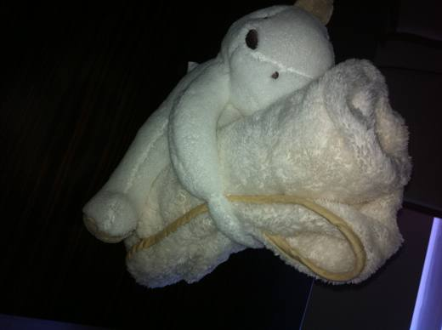 | 6301.40.10.00.11 TR340000120062  Yürürlükte değil · Başlangıç: 13.03.2012 · Bitiş: 31.12.2016  Eşya: DORMEO KIDS MARKA DORME BABY BLANKET TEDDY HUG TİCARİ İSİMLİ, 60x90cm EBADINDA %100 POLYESTER BEBEK BATTANİYESİ VE İÇİ DOLDURULMUŞ AYICIK  Gerekçe: GENEL YORUM KURALLARI(1)VE(6)63.01 TARİFE POZİSYONU AÇIKLAMA NOTLARI,11 SAYI 01.02.2012 TARİHLİ İSTANBUL LABORATUVAR MÜDÜRLÜĞÜ RAPORU.BATTANİYE:6301.40.10.00.11, AYICIK:9503.00.41.00.00. 2011/40 SAYILI GENELGE KAPSAMINDADIR.

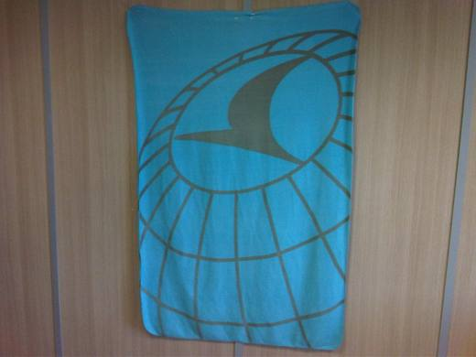 | 6301.40.10.00.11 TR340000120106  Yürürlükte değil · Başlangıç: 17.05.2012 · Bitiş: 31.12.2016  Eşya: 100x150cm EBATLARINDA, TURKUAZ RENKLİ, ÜZERİNDE GRİ RENKLİ BASKI ŞEKLİNDE THY LOGOSU BULUNAN, DÖRT BİR TARAFINA OVERLOK ÇEKİLMİŞ, %100 POLYESTER İPLİKLERİNDEN ÖRME, HER İKİ YÜZÜ ŞARDONLANMIŞ POLAR DİZ BATTANİYESİ. UÇUŞLARDA SEYAHAT EDEN YOLCULARIN SEYAHAT SÜRESİNCE KULLANDIKLARI ÖRTÜ.  Gerekçe: GENEL YORUM KURALLARI(1)VE(6)63.01 TARİFE POZİSYONU AÇIKLAMA NOTLARI, 152 SAYI 04.05.2012 TARİHLİ İSTANBUL LABORATUVAR MÜDÜRLÜĞÜ RAPORU.

Pozisyon 63.02 (6 BTB)
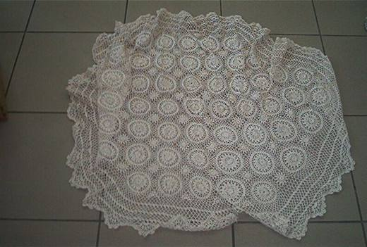 | 6302.51.00.00.00 TR060450  Yürürlükte değil · Başlangıç: 29.08.2006 · Bitiş: 29.08.2012  Eşya: %100 pamuktan mamul örme masa örtüsü.  Gerekçe: Genel Yorum Kuralları (1) ve (6). GTC İzahnamesi 63.02 tarife pozisyonu açıklama notları.

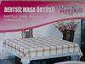 | 6302.53.10.00.00 TR340000080051  Yürürlükte değil · Başlangıç: 03.09.2008 · Bitiş: 02.09.2014  Eşya: DOKUNMAMIŞ MENSUCATIN (POLIESTER) BİR YÜZÜ PLASTİK (PVC) İLE KAPLANMIŞ (KARIŞIK DESENLİ) YUVARLAK VE KARE ŞEKLİNDE MASA ÖRTÜSÜDÜR. AYRICA KENARLARI DANTEL DESENLİ PLASTİK (PVC) İLE ÇEVRİLMİŞTİR.  Gerekçe: TARİFENİN GENEL YORUM KURALLARI (1) VE (6) 6302 TARİFE POZİSYONU İZAHNAME NOTLARI LABORATUAR ŞUBE MÜDÜRLÜĞÜNÜN 27.08.2008 GÜNLÜ 40 SAYILI RAPORU

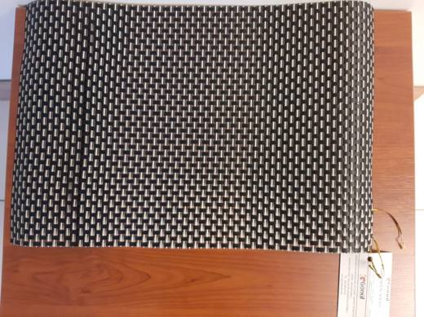 | 6302.53.90.00.00 TR340000190276  Yürürlükte değil · Başlangıç: 03.12.2019 · Bitiş: 02.12.2025  Eşya: PLASTİK (PVC) KAPLI İPLİKLERDEN DOKUNMUŞ MENSUCATTAN (59.03 MENSUCATLARI) MAMUL 45*30CM EBATINDA GÜNLÜK KULLANIM İÇİN TASARLANMIŞ AMERİKAN SERVİSTİR.  Gerekçe: GENEL YORUM KURALLARI (1) VE (6) TGTCİ 63.02 FASIL GÜMRÜK TARİFE POZİSYONU AÇIKLAMA NOTLARI.İSTANBUL LABORATUVAR MÜDÜRLÜĞÜNÜN 3419BTB0949 SAYILI ANALİZ RAPORU.

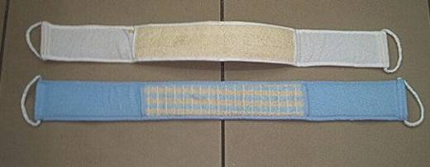 | 6302.60.00.00.11 TR060339  Yürürlükte değil · Başlangıç: 28.06.2006 · Bitiş: 27.06.2012  Eşya: İnce bir sünger tabakasının pamuklu mensucatla kaplanması ile imal edilmiş, bir yüzünde kabak liflerinden mamul bir tabaka bulunan, her iki ucunda sapları olan örme eşya. İnce bir sünger tabakasının pamuklu mensucatla kaplanması ile imal edilmiş, bir yüzünde havlu mensucattan mamul bir tabaka bulunan, her iki ucunda sapları olan örme eşya.  Gerekçe: Genel Yorum Kuralları (1) ve (6). Gümrük Tarife Cetveli İzahnamesi 63.02 tarife pozisyonu açıklama notları.

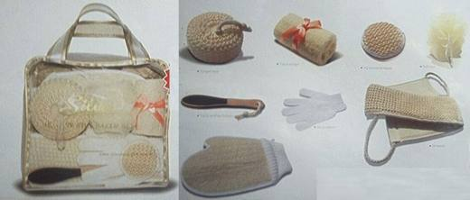 | 6302.60.00.00.11 TR070741  Yürürlükte değil · Başlangıç: 22.11.2007 · Bitiş: 21.11.2013  Eşya: Plastikten mamul puff kese, dış yüzeyi örme mensucatla kaplı, içinde sünger bulunan, her iki ucunda sapları olan sırt kesesi, naylon flament ipliklerden örme, banyo eldiveni, iç kısmında sünger bulunan, dış kısmı örme mensucattan mamul tek parmaklı banyo kesesi, dış yüzü bitkisel liflerden örme mensucat olan süngerli kese, bir yüzü pamuktan örme bukleli mensucat, diğer yüzü bitkisel liflerden örme mensucat, aralarında sünger bulunan yüz temizleme kesesi, kabak liflerinden mamul, dış çevresi turuncu renkte kurdele ile sarılmış, iç kısımlarına delik açılmış topuk süngeri, kağıt mesnetli aşındırıcının tahta bir eşyanın her iki yüzünün uç kısımlarına yapıştırılarak tasarlanmış topuk ve tırnak törpü ve bunların içerisine yerleştirildiği plastikten mamul çantadan oluşan banyo seti. Eşya, 2002/39 sayılı Genelge hükümlerine tabidir.  Gerekçe: - Genel Yorum Kuralları (1), (3-b) ve (6). - Gümrük Tarife Cetveli İzahnamesi 63.02 tarife pozisyonu Açıklama Notları. Eşya, 2002/39 sayılı Genelge hükümlerine tabidir. Puff Kese: 39.24, Sırt kesesi: 63.02, Banyo eldiveni: 61.16, Banyo kesesi: 63.02, Süngerli kese: 63.02, Yüz temizleme kesesi:63.02, Topuk süngeri: 14.04, Topuk ve tırnak törpüsü: 68.05

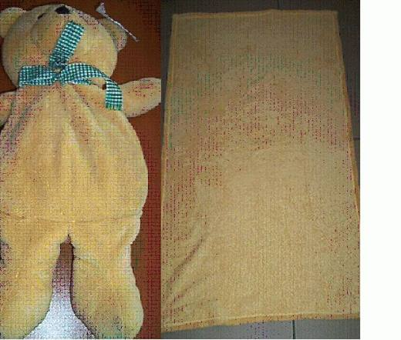 | 6302.93.90.00.00 TR050220  Yürürlükte değil · Başlangıç: 15.07.2005 · Bitiş: 15.07.2011  Eşya: Her biri örme sentetik havlı mensucattan mamul havlu ve oyuncak ayıdan oluşan set halinde eşya  Gerekçe: Genel Yorum Kuralları (1) ve (6). Gümrük Tarife Cetveli İzahnamesi 63.02 tarife pozisyonu açıklama notları.

Pozisyon 63.03 (2 BTB)
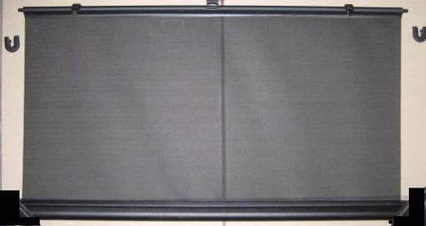 | 6303.12.00.00.00 TR080059  Yürürlükte değil · Başlangıç: 20.03.2008 · Bitiş: 19.03.2014  Eşya: Otomobil camlarına monte edilen, perde kısmı sentetik liflerden örülmüş, toplama haznesi metal-plastik karışımlı malzemelerden mamul, manuel olarak çalışan ve rulo şeklinde açılıp kapanabilen, güneşten korunmak amacıyla kullanılan otomobil arka cam panjuru ile bu panjuru otomobile monte etmede kullanılan plastikten mamul iki adet U kapak.  Gerekçe: -Genel Yorum Kuralları (1) ve (6). -Gümrük Tarife Cetveli İzahnamesi 63.03 Tarife Pozisyonu Açıklama Notları

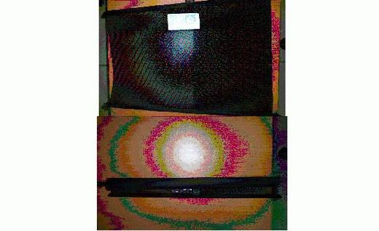 | 6303.12.00.00.19 TR050355  Yürürlükte değil · Başlangıç: 13.09.2005 · Bitiş: 31.12.2006  Eşya: Otomobil camlarına monte edilebilen, örme sentetik ağ mensucattan mamul rulo şeklinde kapanıp açılabilen güneşten korunmak için kullanılan perde.  Gerekçe: Genel Yorum Kuralları (1) ve (6). Gümrük Tarife Cetveli İzahnamesi 63.03 tarife pozisyonu açıklama notları.

Pozisyon 63.04 (14 BTB)
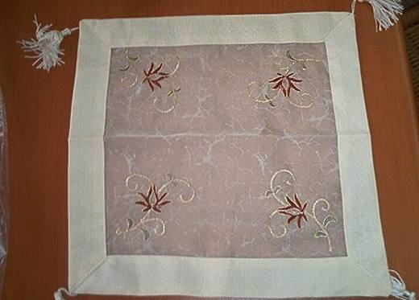 | 6304.93.00.00.19 TR050396  Yürürlükte değil · Başlangıç: 18.10.2005 · Bitiş: 18.10.2011  Eşya: Örülmemiş sentetik liflerden mamul, işlemeli örtü.  Gerekçe: Genel Yorum Kuralları (1) ve (6). Gümrük Tarife Cetveli İzahnamesi 63.04 tarife pozisyonu açıklama notları.

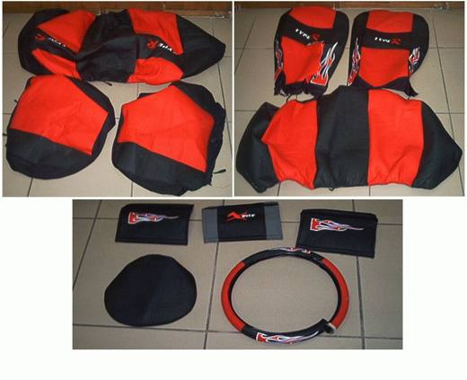 | 6304.93.00.00.19 TR060185  Yürürlükte değil · Başlangıç: 07.04.2006 · Bitiş: 06.04.2012  Eşya: Dış yüzeyi plastik madde ile lamine edilmiş dokuma polyester mensucat, orta kısmı gözenekli poliüretan levha ve iç kısmı örme polyester mensucattan mamul araba koltuğu kılıfı, araba koltuk başlığı kılıfı ve emniyet kemeri aksesuarı ile, dış yüzeyi plastik madde ile lamine edilmiş dokuma polyester mensucattan mamul, mesnedi vulkanize edilmiş kauçuktan direksiyon kılıfından oluşan araba koltuk kılıfı seti  Gerekçe: Genel Yorum Kuralları (1) ve (6), TGTC İzahnamesi 63.04 tarife pozisyonu açıklama notları

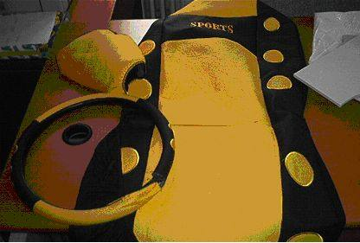 | 6304.93.00.00.19 TR060186  Yürürlükte değil · Başlangıç: 06.04.2006 · Bitiş: 05.04.2012  Eşya: Plastikten mamul bir çanta içerisinde dış yüzeyi plastik madde ile lamine edilmiş dokuma polyester mensucattan mamul, iç kısmı gözenekli poliüretan levha ile kaplanmış araba koltuğu kılıfı seti. Setin içinde direksiyon kılıfı ve emniyet kemeri aksesuarı mevcuttur.  Gerekçe: Genel Yorum Kuralları (1) ve (6). Gümrük Tarife Cetveli İzahnamesi 63.04 tarife pozisyonu açıklama notları.

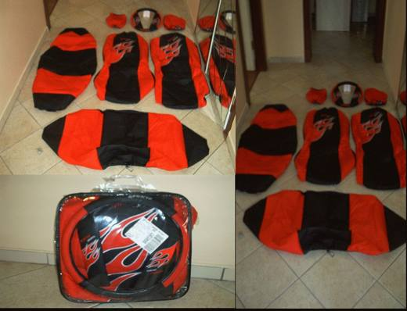 | 6304.93.00.00.19 TR060189  Yürürlükte değil · Başlangıç: 24.04.2006 · Bitiş: 23.04.2012  Eşya: Plastikten mamul bir çanta içine yerleştirilmiş, dış yüzeyi plastik madde ile lamine edilmiş mensucattan mamul araba koltuğu kılıfı, vulkanize edilmiş kauçuk madde mesnetli direksiyon kılıfı, emniyet kemeri aksesuarından oluşan set halinde eşya.  Gerekçe: - Genel Yorum Kuralları (1), 3(b) ve (6). - Gümrük Tarife Cetveli İzahnamesi 63.04 tarife pozisyonu Açıklama Notları.

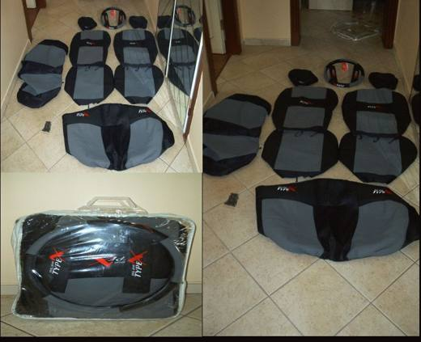 | 6304.93.00.00.19 TR060190  Yürürlükte değil · Başlangıç: 24.04.2006 · Bitiş: 23.04.2012  Eşya: Plastikten mamul bir çanta içine yerleştirilmiş, plastik madde ile lamine edilmiş mensucattan mamul araba koltuğu kılıfı, vulkanize edilmiş kauçuk madde mesnetli direksiyon kılıfı, emniyet kemeri aksesuarından oluşan set halinde eşya.  Gerekçe: - Genel Yorum Kuralları (1), 3(b) ve (6). - Gümrük Tarife Cetveli İzahnamesi 63.04 tarife pozisyonu Açıklama Notları.

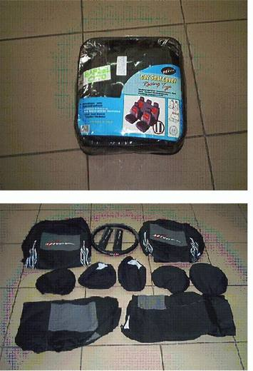 | 6304.93.00.00.19 TR060196  Yürürlükte değil · Başlangıç: 24.04.2006 · Bitiş: 23.04.2012  Eşya: Dış yüzeyi plastik madde ile lamine edilmiş dokuma polyester mensucat, orta kısmı gözenekli poliüretan levha ve iç kısmı örme polyester mensucattan mamul araba koltuğu kılıfı, araba koltuk başlığı kılıfı ve emniyet kemeri aksesuarı ile, dış yüzeyi plastik madde ile lamine edilmiş dokuma polyester mensucattan mamul, mesnedi vulkanize edilmiş kauçuktan direksiyon kılıfından oluşan araba koltuk kılıfı seti  Gerekçe: Genel Yorum Kuralları (1) ve (6), TGTC İzahnamesi 63.04 tarife pozisyonu açıklama notları

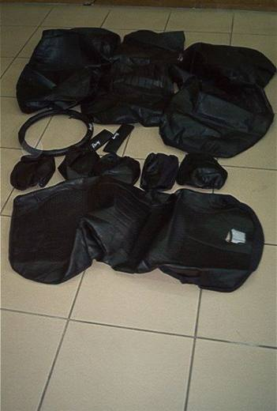 | 6304.93.00.00.19 TR060298  Yürürlükte değil · Başlangıç: 14.06.2006 · Bitiş: 13.06.2012  Eşya: Dış yüzeyi plastik madde(PVC) ile kaplanmış deri taklidi mensucat, orta kısmı gözenekli plastik ve iç kısmı örme polyester mensucattan mamul araba koltuğu kılıfı, araba koltuk başlığı kılıfı ve direksiyon simidi ara kısım kılıfı ile dış yüzeyi deri taklidi plastikle (PVC) ile kaplanmış, orta kısım gözenekli plastik ve örme mensucat astar, iç kısmı vulkanize kauçuktan mamul direksiyon kılıfından oluşan araba koltuk kılıfı seti  Gerekçe: Genel Yorum Kuralları (1) ve (6). Gümrük Tarife Cetveli İzahnamesi 63.04 tarife pozisyonu Açıklama Notları

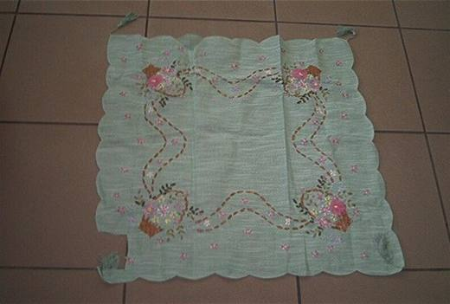 | 6304.93.00.00.19 TR060449  Yürürlükte değil · Başlangıç: 29.08.2006 · Bitiş: 29.08.2012  Eşya: Zemin dokuması %100 poliester (devamsız) olup üzeri %100 naylon ile işleme yapılmış masa ortası örtüsü.  Gerekçe: Genel Yorum Kuralları (1) ve (6). GTC İzahnamesi 63.02 ve 63.04 tarife pozisyonu açıklama notları.

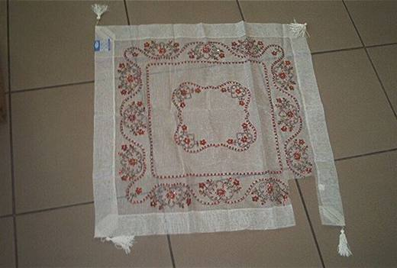 | 6304.93.00.00.19 TR060451  Yürürlükte değil · Başlangıç: 29.08.2006 · Bitiş: 29.08.2012  Eşya: Zemin dokuması %100 poliester (devamsız) olup üzeri suni ve metalize iplikten ayrıca plastik esaslı pul ve boncuklarla işleme yapılmış masa ortası örtüsü.  Gerekçe: Genel Yorum Kuralları (1) ve (6). GTC İzahnamesi 63.02 ve 63.04 tarife pozisyonu açıklama notları.

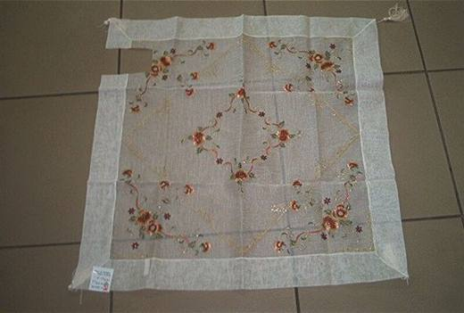 | 6304.93.00.00.19 TR060452  Yürürlükte değil · Başlangıç: 29.08.2006 · Bitiş: 29.08.2012  Eşya: Zemin dokuması %100 poliester (flament) olup üzeri suni ve metalize ipliklerle işleme yapılmış masa ortası örtüsü.  Gerekçe: Genel Yorum Kuralları (1) ve (6). GTC İzahnamesi 63.02 ve 63.04 tarife pozisyonu açıklama notları.

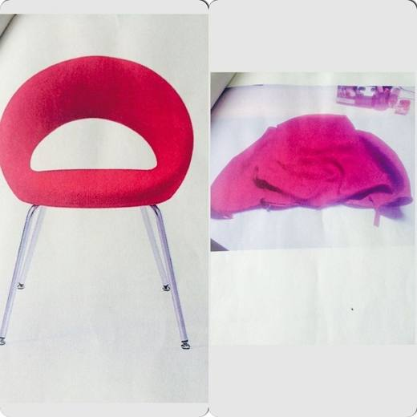 | 6304.93.00.00.19 TR160000150006  Yürürlükte değil · Başlangıç: 28.05.2015 · Bitiş: 27.05.2021  Eşya: %100 polyester tekstürize iplikten dokunmuş mensucattan mamul yerine göre hazırlanmış dikilmiş koltuk kılıfıdır.  Gerekçe: 13/05/2015 Tarihli, 26 Sayılı Rapor,Tarifenin Yorumu ile İlgili Genel Kurallar (1),(3),(6) ile 6304 Pozisyon Notları

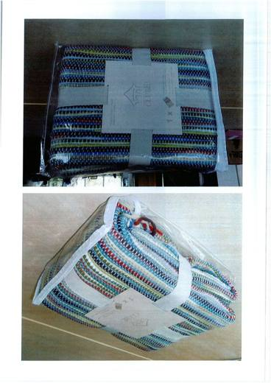 | 6304.93.00.00.19 TR340000130133  Yürürlükte değil · Başlangıç: 11.06.2013 · Bitiş: 10.06.2019  Eşya: 130 X 170 CM EBATLARINDA MUHTELİF RENKLERDE AKRİLİK ESASLI FİLAMENTLERDEN DOKUNMUŞ MENSUCATTAN, KOLTUK ÖRTÜSÜ  Gerekçe: GENEL YORUM KURALLARI (1) VE (6) 63.04 TARİFE POZİSYONU AÇIKLAMA NOTLARI, 16.05.2013 TARİHLİ 180 SAYILI İSTANBUL LABORATUAR MÜDÜRLÜĞÜNDEN ALINAN RAPORU.

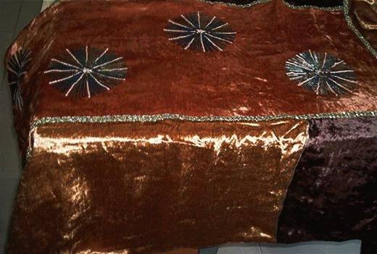 | 6304.99.00.00.12 TR040306  Yürürlükte değil · Başlangıç: 02.08.2004 · Bitiş: 01.08.2010  Eşya: Üzeri boncuk işlemeli, viskoz kumaştan mamul poliester mensucat ile astarlanmış 160X160 cm ebadında masa örtüsü.  Gerekçe: Genel Yorum Kuralları (1) ve (6)

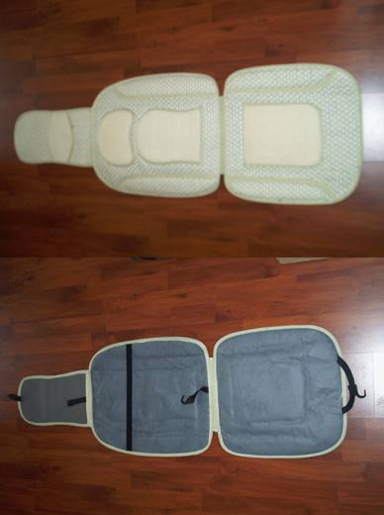 | 6304.99.00.00.19 TR060355  Yürürlükte değil · Başlangıç: 11.07.2006 · Bitiş: 10.07.2012  Eşya: Dokumaya elverişli maddelerden mamul, oturma ve yaslanma yeri az miktarda doldurulmuş, daha çok koltuk vb.yi dış etkilerden korumak ve yıpranmasını önlemek amacıyla kullanılan, araba koltuğu kılıfı.  Gerekçe: Genel Yorum Kuralları (1) ve (6). GTC İzahnamesi 63.04 tarife pozisyonu açıklama notları.

Pozisyon 63.06 (7 BTB)
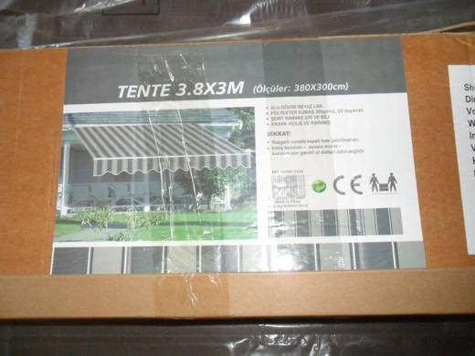 | 6306.12.00.00.00 TR340000130244  Yürürlükte değil · Başlangıç: 22.10.2013 · Bitiş: 21.10.2019  Eşya: DOKUMAYA ELVERİŞLİ MADDELERDEN MAMUL, METAL SARMA KOLU BULUNAN DEĞİŞİK HAVA ŞARTLARINDAN (YAĞMUR, GÜNEŞ VB.) KORUNMAK İÇİN KULLANILAN TENTE.EŞYANIN TOPLAM AĞIRLIĞI 25,88 kg OLUP, BUNUN 3,76 kg'ı MENSUCAT, 22,12 kg'ı METAL AKSAM OLUŞTURMAKTADIR.  Gerekçe: GENEL YORUM KURALLARI (1)VE(6) 63.06 TARİFE POZİSYONU AÇIKLAMA NOTLARI, 02.09.2013 TARİHLİ İTÜ MAKİNA FAKÜLTESİ BİLİRKİŞİ RAPORU.

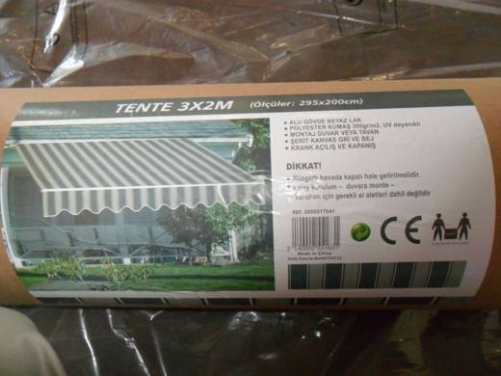 | 6306.12.00.00.00 TR340000130245  Yürürlükte değil · Başlangıç: 11.10.2013 · Bitiş: 10.10.2019  Eşya: DOKUMAYA ELVERİŞLİ MADDELERDEN MAMUL, METAL SARMA KOLU BULUNAN DEĞİŞİK HAVA ŞARTLARINDAN (YAĞMUR, GÜNEŞ VB.) KORUNMAK İÇİN KULLANILAN TENTE.EŞYANIN TOPLAM AĞIRLIĞI 17,85 kg OLUP, BUNUN 2.020 kg'ı MENSUCAT, 15,83 kg'ı METAL AKSAMI OLUŞTURMAKTADIR.  Gerekçe: GENEL YORUM KURALLARI (1)VE(6) 63.06 TARİFE POZİSYONU AÇIKLAMA NOTLARI, 02.09.2013 TARİHLİ İTÜ MAKİNA FAKÜLTESİ BİLİRKİŞİ RAPORU

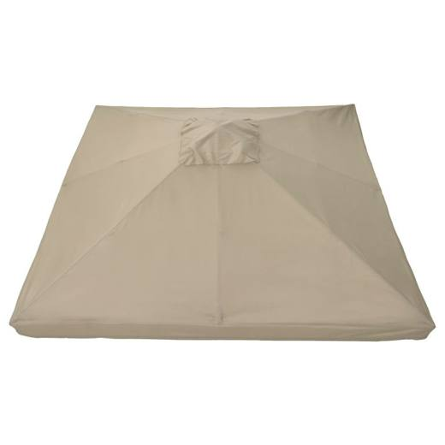 | 6306.22.00.00.00 TR340000240066  Yürürlükte · Başlangıç: 07.05.2024  Eşya: 20532031 ARTİKEL NUMARALI, %100 POLYESTER SENTETİK FİLAMENT İPLİKLERİNDEN DOKUNMUŞ MENSUCATTAN MAMUL, BELİRLİ NOKTALARINDA BAĞLANTI KAYIŞLARI VE CIRT BANTLAR BULUNAN, ÇARDAK CİNSİ EŞYANIN ÇATI KAPLAMASI OLARAK KULLANILMAK ÜZERE TASARLANMIŞ "HIMMELSÖ ÇARDAK TENTESİ" TİCARİ TANIMLI EŞYA  Gerekçe: Genel Yorum Kurallarının 1 2(a) ve 6 ıncı maddeleri, Gümrük Tarife Cetveli İzahnamesi 63.06 Tarife Pozisyonu Açıklama Notları İstanbul Laboratuvar Müdürlüğünce tanzim edilmiş 3423BTB2121 / 01.11.2023 sayı tarihli analiz raporu, Uyumu Sağlanmış (Armonize) Mal Tanımı ve Kodlama Sistemi Hakkında Uluslararası Sözleşme Uyarınca Uygulanması Gereken Ekli Sınıflandırma Görüşlerinin Yürürlüğe Konulması ile 24/2/2022 Tarihli ve 5239 Sayılı Cumhurbaşkanı Kararının Yürürlükten Kaldırılması Hakkında Karar (Karar Sayısı: 7664) (2.10.2023 t. 32327 s. 1.mük R.G.)

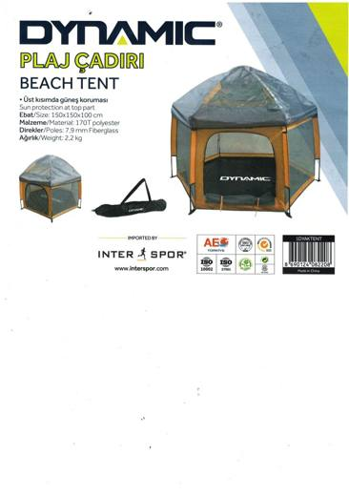 | 6306.22.00.00.00 TR350000220110  Yürürlükte değil · Başlangıç: 14.12.2022 · Bitiş: 15.12.2022  Eşya: " Plaj Çadırı " ticari tanımlı, DYNAMIC Marka, üst kısmında güneş koruması olan, toplam ağırlığı 2,2 kg.ve 150x150x100 cm. ebatlarında, sentetik ipliklerden mamul, altıgen şeklinde, fiberglass direklerden oluşan pratik kurulum özellikli”  Gerekçe: " Tarife Yorumu ile İlgili Genel Kurallar ve Türk Gümrük Tarife Cetveli İzahnamesinin 6306 tarife pozisyonu açıklama notları ve İzmir Laboratuvar Müdürlüğü’nün 29.11.2022 tarihli, 3522BTB0453 sayılı Analiz Raporu sonucuna istinaden "

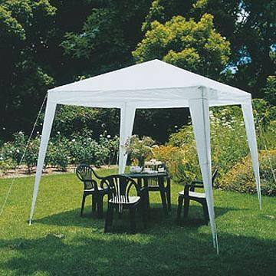 | 6306.90.00.00.00 TR340000140175  Yürürlükte değil · Başlangıç: 27.08.2014 · Bitiş: 26.08.2020  Eşya: 200 x 300 x 245 cm ÖLÇÜLERİNDE BRANDAYA SAHİP GÜNEŞTEN KORUNMAK AMACIYLA KULLANILAN MONTAJ İÇİN GEREKLİ OLAN METAL ÇUBUKLAR VE PLASTİK BAĞLANTI APARATLARI İLE BİRLİKTE SUNULAN DÖRT AYAKLI ÇARDAK.  Gerekçe: GENEL YORUM KURALLARI (1)VE(6) 63.06 TARİFE POZİSYONU AÇIKLAMA NOTLARI,

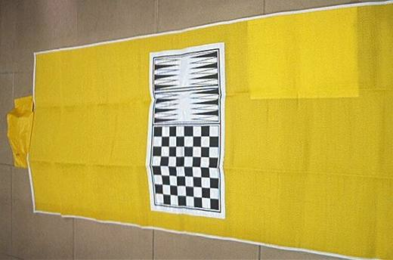 | 6306.99.00.00.00 TR040222  Yürürlükte değil · Başlangıç: 10.06.2004 · Bitiş: 10.06.2010  Eşya: Sentetik monofilamentler ile düzleştirilmiş tüplerden dokunmuş mensucattan mamul, plastik maddeden şişme yastığı bulunan plaj örtüsü.  Gerekçe: Genel Yorum Kuralları (1) ve (6). Gümrük Tarife Cetveli İzahnamesi 63.07 tarife pozisyonu açıklama notları.

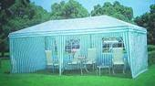 | 6306.99.00.00.00 TR040282  Yürürlükte değil · Başlangıç: 02.08.2004 · Bitiş: 01.08.2010  Eşya: Polietilenden mamul, üç kenarı kapalı, bahçelerde değişik hava şartlarından (yağmur, güneş, rüzgar vs.) korunmak için kullanılan çardak.(Söz konusu eşya, kurulması için gerekli olan metal içi boş çubuklar, plastikten köşe bağlantıları, halkalar ve yer sabitleyicileri ile birlikte sunulmaktadır.)  Gerekçe: -Genel Yorum Kuralları (1) ve (6). -Gümrük Tarife Cetveli İzahnamesi 63.06 tarife pozisyonu Açıklama Notları.

Pozisyon 63.07 (84 BTB)
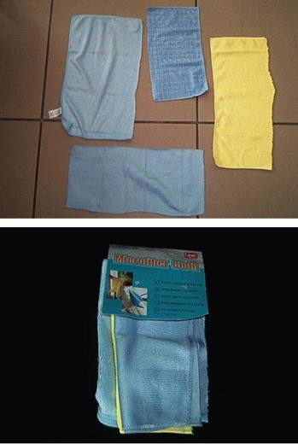 | 6307.10.10.00.00 TR070423  Yürürlükte değil · Başlangıç: 11.06.2007 · Bitiş: 10.06.2013  Eşya: Örme mensucattan mamul temizlik bezi.  Gerekçe: Genel Yorum Kuralları (1) ve (6). Gümrük Tarife Cetveli İzahnamesi 63.07 tarife pozisyonu Açıklama Notları.

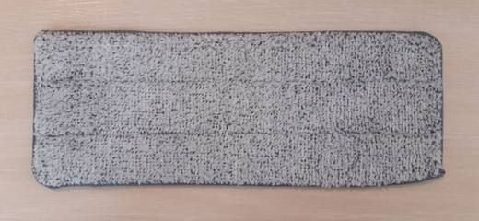 | 6307.10.10.00.00 TR330000190012  Yürürlükte değil · Başlangıç: 24.09.2019 · Bitiş: 23.09.2025  Eşya: Polyesterden mamul hav yapısına sahip örme tüylü mensucatın arasına güçlendirme amaçlı plastik bir tabakanın yerleştirilmesiyle üretilmiş 34cm*12 cm ebatlarında arka yüzünde temizlik çubuğuna takılmasını sağlayacak geçme yerleri bulunan mop tipi temizlik bezi.(ÖRME TEXT 67)  Gerekçe: Genel yorum kuralları 1 ve 6 maddeleri , b. Tarife izahnamesi 63. Fasıl Notları 1-1 ve 6307 tarife alt pozisyonu açıklamaları. c. Gümrük Genel Tebliği Tarife Sınıflandırma Kararları Ser. No:15 6307 KN KODU açıklamaları. d. Mersin Laboratuvar Müdürlüğünün 18.09.2019 tarih 33BTB0273 sayılı raporu. e. DEBTI20502/18-1, DE21428/16-1,DE18984/16-1 kodlu yürürlükte olan AB BTB leri. f. Türk Gümrük Tarife Cetveli Fihrist II. Bölüm Notu 7md. (F) bendi Hazır Eşya tanımı.

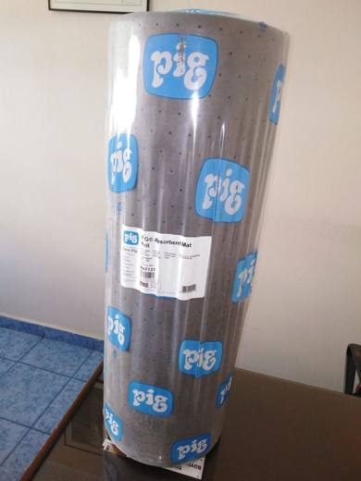 | 6307.10.30.00.00 TR330000190008  Yürürlükte değil · Başlangıç: 25.06.2019 · Bitiş: 24.06.2025  Eşya: PIG MAT 137 UNIVERSAL LT-WT MAT (ABSORBAN): Kimyasal sıvı ve toksik döküntülerin emilerek temizlenmesinde kullanılmaktadır. Polipropilenden mamuldür. Birden fazla dokunmamış mensucat tabakasının üst üste koyularak birbirine puntalanması ile üretilmiştir. Rulo halinde olup eşyanın direkt olarak 26*39 cm ebatlarındaki parçalar halinde koparılıp kullanılmasını sağlayan koparma çizgileri mevcuttur.  Gerekçe: Genel yorum kuralları 1 ve 6 maddeleri , b. Türk Gümrük Tarife Cetvelinin Türk Gümrük Tarife Cetvelinin 4818 tarife pozisyonu açıklama notları. c. Gümrük Tarife Cetveli İzahnamesi XI.Bölüm 7 Nolu Açıklama Notu B Fıkrası ve XI. Bölüm Genel Açıklama Başlığı Altındaki “Hazır Eşya” tanımı 2. Maddesi (Bitmiş haldeki kullanıma hazır eşya) birlikte değerlendirilmiştir. d. Mersin Laboratuvar Müdürlüğünce düzenlenen 19.06.2019 tarih 3319BTB0224 sayılı rapor e.DE12678/14-1 ve GB502226303 numaralı Avrupa Birliği BTB leri

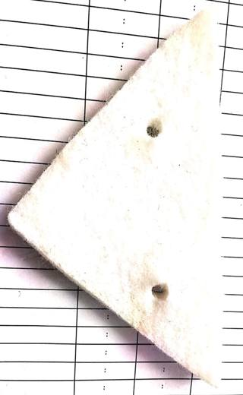 | 6307.10.90.10.00 TR330000200009  Yürürlükte değil · Başlangıç: 08.09.2020 · Bitiş: 07.09.2026  Eşya: TEMİZLEME SÜNGERİ: Çift taraflı manyetik cam temizleme makinasının temizleme amaçlı süngeri. Sentetik liflerden (Polyester) mamul, üçgen şeklinde (55mm-98 mm) kesilmiş, iki katmanlı ve üzerinde iki adet delik bulunan keçe cinsi eşya.  Gerekçe: Genel yorum kuralları 1 ve 6 maddeleri , b. 63.07 Tarife İzahname notları: Yer bezleri, bulaşık bezleri, toz bezleri vb. temizlik bezleri c. Mersin Laboratuvar Müdürlüğünün 28.07.2020 tarih 3320BTB0201 sayılı analiz raporu.

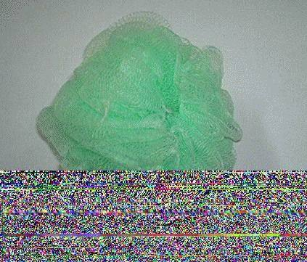 | 6307.10.90.90.19 TR020220  Yürürlükte değil · Başlangıç: ? · Bitiş: ?  Eşya: Polietilen esaslı sentetik filamentlerden mamul, vücut temizliği için kullanılan banyo pufu.  Gerekçe: Genel Yorum Kuralları (1) ve (6). Gümrük Tarife Cetveli İzahnamesi 63.07 tarife pozisyonu açıklama notları.

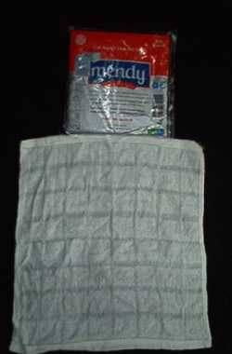 | 6307.10.90.90.19 TR060030  Yürürlükte değil · Başlangıç: 23.01.2006 · Bitiş: ?  Eşya: Havlu cinsi bukleli dokunmuş mensucat üzerine temizleyici jel, su ve koku emdirilerek imal edilmiş, perakende satılacak şekilde ambalajlanmış hazır temizleme bezi.  Gerekçe: Genel Yorum Kuralları (1) ve (6). Gümrük Tarife Cetveli İzahnamesi 63.07 tarife pozisyonu açıklama notları.

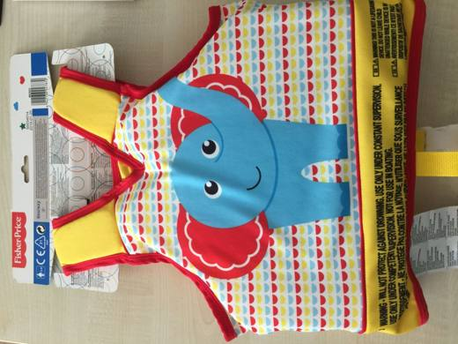 | 6307.20.00.00.00 TR350000180041  Yürürlükte değil · Başlangıç: 06.12.2018 · Bitiş: 20.12.2022  Eşya: FİSHER-PRİCE MARKALI ORTA VE GENİŞ BEDENLERİNDE 3-6 YAŞ GRUBU 18-30 KG YETİŞKİN GÖZETİMİNDE,DIŞ VE İÇ %100 POLYESTERDEN RAHAT ÖRME KUMAŞTAN,OMUZ KISMI,GÖĞÜS KISMI İLE SIRT KISMI %100 EPE KÖPÜK PED DOLDURULMUŞ,AYARLANABİLİR TOKA VE KEMER İLE DONATILMIŞ,EMNİYETLİ FERMUARLI YÜZMEYE YARDIMCI DENİZ VE HAVUZLARDA KULLANILMAK ÜZERE SU YÜZEYİNDE DURMAK VE BATMAMAK İÇİN TASARLANMIŞ YÜZÜCÜ EĞİTİM YELEĞİDİR.  Gerekçe: 6307 tarife izahname notları ve tarife yorumu ile ilgili Genel Yorum Kurallarının (1) ve (6) maddelerine istinaden

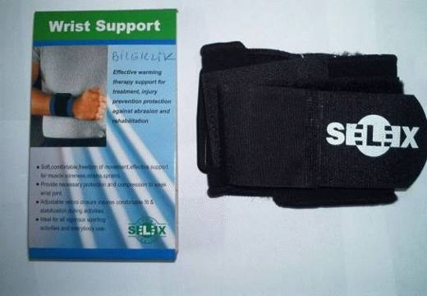 | 6307.90.10.00.00 TR030024  Yürürlükte değil · Başlangıç: 24.01.2003 · Bitiş: 23.01.2009  Eşya: Bileğin burkulması, incinmesi gibi durumlarda, tedavi esnasında bileği sararak dış etkenlerden koruyan ve spor ve egzersiz yaparken de kullanılan örme mensucattan mamul el bilekliği.  Gerekçe: Genel Yorum Kuralları (1) ve (6).-Gümrük Tarife Cetveli İzahnamesi 63.07 Tarife Pozisyonu Açıklama Notları 27 nci maddesi.

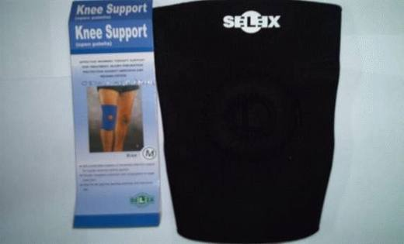 | 6307.90.10.00.00 TR030026  Yürürlükte değil · Başlangıç: 24.01.2003 · Bitiş: 23.01.2009  Eşya: Kas ağrısı, burkulma, gerilme gibi durumlarda destek olarak kullanılan, zayıf diz eklemleri için etkin koruma ve sıkıştırma sağlayan, tedavi, yaralanmanın engellenmesi ve aşınmaya karşı korunma için etkin ısıtma terapi desteği sağlayan ve spor yaparken de kullanılan örme mensucattan mamul açık dizlik.  Gerekçe: Genel Yorum Kuralları (1) ve (6).-Gümrük Tarife Cetveli İzahnamesi 61.17 Tarife Pozisyonu Açıklama Notlarının 7 nci maddesi.

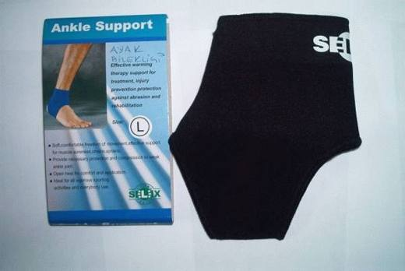 | 6307.90.10.00.00 TR030030  Yürürlükte değil · Başlangıç: 24.01.2003 · Bitiş: 23.01.2009  Eşya: Ayak bileğinin burkulması, gerilmesi ve kas ağrısı gibi durumların tedavisinde destek olarak kullanılan, zayıf ayak bilek eklemleri için etkin koruma ve sıkıştırma sağlayan ve spor yaparken de kullanılan,örme mensucattan mamul açık topuklu ayak bilekliği.  Gerekçe: -Genel Yorum Kuralları (1) ve (6).-Gümrük Tarife Cetveli İzahnamesi 63.07 Tarife Pozisyonu Açıklama Notları 27ci maddesi.

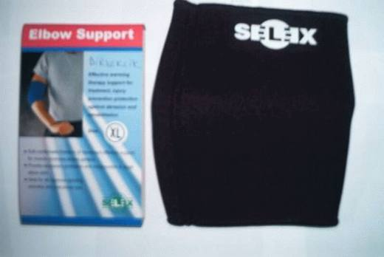 | 6307.90.10.00.00 TR030031  Yürürlükte değil · Başlangıç: 24.01.2003 · Bitiş: 23.01.2009  Eşya: Kas ağrısı, burkulma, gerilme gibi durumlarda destek olarak kullanılan, zayıf dirsek eklemleri için etkin koruma ve sıkıştırma sağlayan, tedavi, yaralanmanın engellenmesi ve aşınmaya karşı korunma için etkin ısıtma terapi desteği sağlayan ve spor yaparken de kullanılan örme mensucattan dirseklik  Gerekçe: Genel Yorum Kuralları (1) ve (6).-Gümrük Tarife Cetveli İzahnamesi 63.07 Tarife Pozisyonu Açıklama Notları 27 nci maddesi

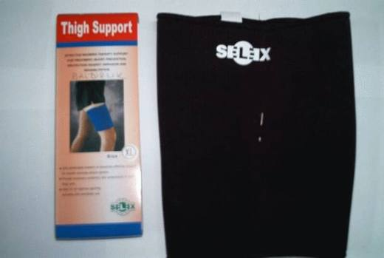 | 6307.90.10.00.00 TR030032  Yürürlükte değil · Başlangıç: 24.01.2003 · Bitiş: 23.01.2009  Eşya: Kas ağrısı, burkulma, gerilme gibi durumlarda destek olarak kullanılan, zayıf baldır eklemleri için etkin koruma ve sıkıştırma sağlayan, tedavi, yaralanmanın engellenmesi ve aşınmaya karşı korunma için etkin ısıtma terapi desteği sağlayan ve spor yaparken de kullanılan örme mensucattan baldırlık.  Gerekçe: -Genel Yorum Kuralları (1) ve (6).-Gümrük Tarife Cetveli İzahnamesi 63.07 Tarife Pozisyonu Açıklama Notları 27 nci maddesi.

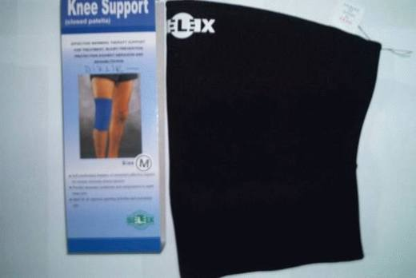 | 6307.90.10.00.00 TR030033  Yürürlükte değil · Başlangıç: 24.01.2003 · Bitiş: 23.01.2009  Eşya: Kas ağrısı, burkulma, gerilme gibi durumlarda destek olarak kullanılan, zayıf diz eklemleri için etkin koruma ve sıkıştırma sağlayan, tedavi, yaralanmanın engellenmesi ve aşınmaya karşı korunma için etkin ısıtma terapi desteği sağlayan ve spor yaparken de kullanılan örme mensucattan mamul kapalı dizlik  Gerekçe: -Genel Yorum Kuralları (1) ve (6).-Gümrük Tarife Cetveli İzahnamesi 61.17 Tarife Pozisyonu Açıklama Notları 27 nci maddesi

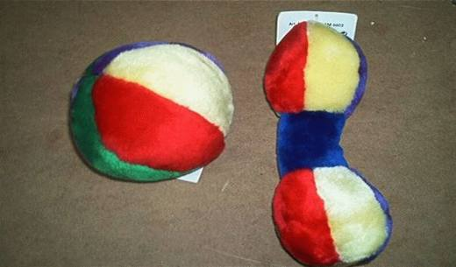 | 6307.90.10.00.00 TR030084  Yürürlükte değil · Başlangıç: 13.03.2003 · Bitiş: 12.03.2009  Eşya: PELUŞTAN MAMÜL HAYVANLARIN OYNAMASI İÇİN OYUNCAK  Gerekçe: -Genel Yorum Kuralları (1) ve (6).-Gümrük Tarife Cetveli İzahnamesi 95. Fasıl, 4 Nolu Açıklama Notu -Gümrük Tarife Cetveli İzahnamesi 63.07 Tarife Pozisyonu Açıklama Notları

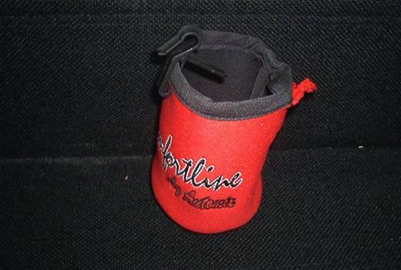 | 6307.90.10.00.00 TR060251  Yürürlükte değil · Başlangıç: 31.05.2006 · Bitiş: 30.05.2012  Eşya: En üst katmanı örme mensucattan, orta katmanı plastikten, en iç katmanı da örme mensucattan mamul, otomobillerde havalandırma kapaklarına takılarak kullanılan, cep telefonu, bardak, kalem vb. eşyaları yerleştirmek üzere tasarlanmış eşya.  Gerekçe: -Genel Yorum Kuralları 1 ve 6 -Gümrük Tarife Cetveli İzahnamesi 63.07 tarife pozisyonu açıklama notları

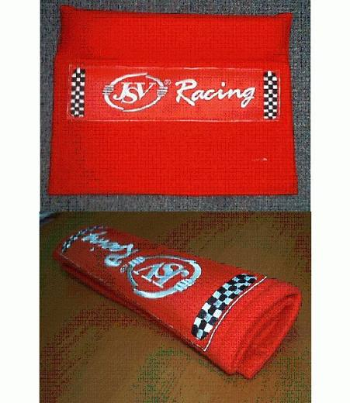 | 6307.90.10.00.00 TR060267  Yürürlükte değil · Başlangıç: 05.06.2006 · Bitiş: 04.06.2012  Eşya: Araç sürücüsünün omzunun tahriş olmasını önlemek amacıyla emniyet kemerine omuz hizasında takılan, üst ve alt tabakaları örme mensucattan mamul olan, bu iki mensucat tabakası arasında çok ince bir sünger tabakası bulunan eşya.  Gerekçe: -Genel Yorum Kuralları 1 ve 6 -Gümrük Tarife Cetveli İzahnamesi 63.07 tarife pozisyonu açıklama notları

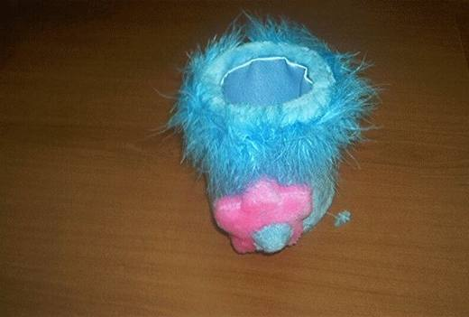 | 6307.90.10.00.00 TR070438  Yürürlükte değil · Başlangıç: 20.06.2007 · Bitiş: 19.06.2013  Eşya: Mesnedi kartondan, içi dokunmuş kumaştan mamul, dış yüzü örme tüylü kumaşla kaplanmış, ağız kenarına hayvan tüyü geçirilmiş, üzeri yapma çiçekle dizayn edilmiş kalemlik.  Gerekçe: Genel Yorum Kuralları (1) ve (6). Gümrük Tarife Cetveli İzahnamesi 63.07 tarife pozisyonu Açıklama Notları.

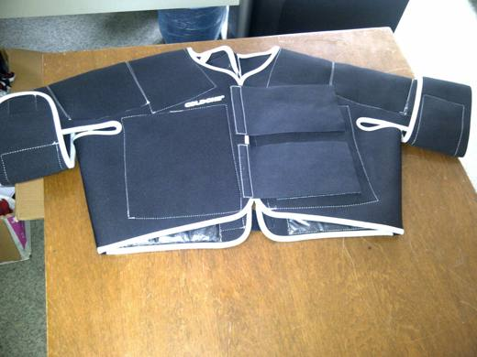 | 6307.90.10.00.00 TR340000120017  Yürürlükte değil · Başlangıç: 07.02.2012 · Bitiş: 31.12.2016  Eşya: COLDONE ÇİFT OMUZ SARGISI, ÜRÜN KODU:856268002160,BURKULMA , ZORLANMA, PARÇALANMIŞ VEYA GERGİN BAĞ DOKULARI GİBİ KRİTİK VE KRONİK YUMUŞAK DOKU ZEDELENMELERİ İÇİN KULLLANILAN ÜRÜN  Gerekçe: GENEL YORUM KURALLARI(1)VE(6)63.07 TARİFE POZİSYONU AÇIKLAMA NOTLARI, 12 SAYI 02.02.2012 TARİHLİ İSTANBUL GÜMRÜK BÖLGE LABORATUVAR MÜDÜRLÜĞÜNDEN ALINAN RAPOR.

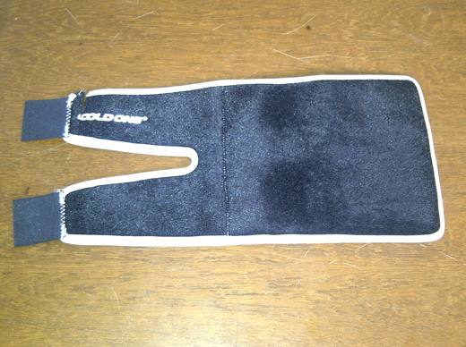 | 6307.90.10.00.00 TR340000120018  Yürürlükte değil · Başlangıç: 07.02.2012 · Bitiş: 31.12.2016  Eşya: CALDONE 3'Ü 1 ARADA (KOLDİRSEĞİ, EL BİLEĞİ, AYAK)SARGISI ÜRÜN KODU:856268002009, BURKULMA, ZORLANMA, PARÇALANMIŞ VE GERGİN BAĞ DOKULARI GİBİ KRİTİK VE KRONİK YUMUŞAK DOKU ZEDELENMELERİ İÇİN KULLANILAN ÜRÜN.  Gerekçe: GENEL YORUM KURALLARI(1)VE(6)63.07 TARİFE POZİSYONU AÇIKLAMA NOTLARI, 12 SAYI 02.02.2012 TARİHLİ İSTANBUL GÜMRÜK BÖLGE LABORATUVAR MÜDÜRLÜĞÜNDEN ALINAN RAPOR.

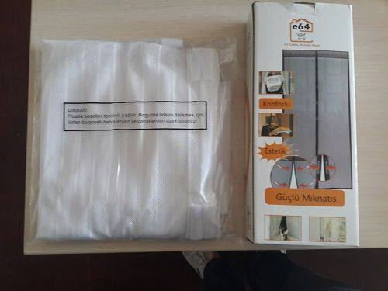 | 6307.90.10.00.00 TR340000140178  Yürürlükte değil · Başlangıç: 27.08.2014 · Bitiş: 02.03.2015  Eşya: %100 POLYESTER ÖRME MENSUCATTAN MAMUL, ORTA KISMININ BİRLEŞTİRİLMESİ İÇİN MIKNATISLARLA TEFERRUATLANDIRILMIŞ KAPI SİNEKLİĞİ.  Gerekçe: GENEL YORUM KURALLARI (1)VE(6) 63.07 TARİFE POZİSYONU AÇIKLAMA NOTLARI, 15.08.2014 TARİHLİ 365 SAYILI İSTANBUL LABORATUVAR MÜDÜRLÜĞÜ RAPORU.

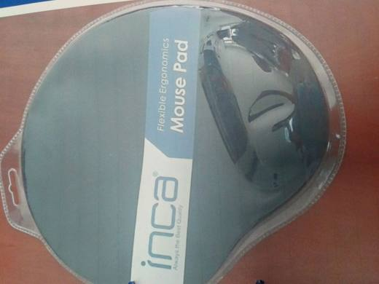 | 6307.90.10.00.00 TR340000150047  Yürürlükte değil · Başlangıç: 22.04.2015 · Bitiş: 31.12.2016  Eşya: EN ÜST KATI %100 POLIESTER ÖRME MENSUCATTAN MAMUL, ORTA TABAKASI GÖZENEKLİ KAUÇUKTAN, EN ALT TABAKASI PLASTİKTEN MAMUL MOUSE PAD.  Gerekçe: GENEL YORUM KURALLARI (1)VE(6) 63.07 TARİFE POZİSYONU AÇIKLAMA NOTLARI, 06.04.2015 TARİHLİ 166 SAYILI İSTANBUL LABORATUVAR MÜDÜRLÜĞÜ RAPORU.

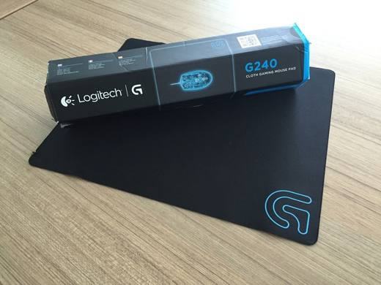 | 6307.90.10.00.00 TR340000150101  Yürürlükte değil · Başlangıç: 11.08.2015 · Bitiş: 31.12.2016  Eşya: DIŞ YÜZÜ POLYESTERDEN ÖRME MENSUCATTAN , ALT TABAKASI KAUÇUKTAN MAMUL EŞYA.  Gerekçe: GENEL YORUM KURALLARI (1)VE(6) 63.07 TARİFE POZİSYONU AÇIKLAMA NOTLARI, 01.07.2015 TARİHLİ, 303 SAYILI İSTANBUL LABORATUVAR MÜDÜRLÜĞÜ RAPORU.

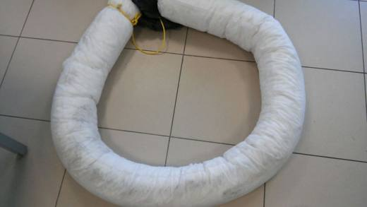 | 6307.90.10.00.00 TR340000160162  Yürürlükte değil · Başlangıç: 30.09.2016 · Bitiş: 31.12.2016  Eşya: DIŞI SENTETİK LİFLERDEN ÖRME MENSUCATTAN, EŞYANIN DIŞ KISMI DOKUNMAMIŞ MENSUCAT İLE KAPLANMIŞ, İÇİ ELYAF VE PLASTİK SÜNGER PARÇALARI İLE DOLDURULMUŞ SUDA BULUNAN PETROL ATIKLARINI EMİCİ DENİZ BARİYERİ.  Gerekçe: GENEL YORUM KURALLARI (1), (6) 67.03 TARİFE POZİSYONU NOTLARI, İSTANBUL GÜMRÜK LABORATUVAR MÜDÜRLÜĞÜ 23.06.2016 TARİHLİ, 3416BTB0305 SAYILI RAPORU.

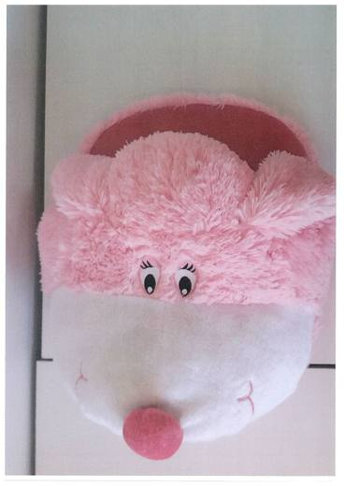 | 6307.90.10.00.00 TR340000160200  Yürürlükte değil · Başlangıç: 21.10.2016 · Bitiş: 31.12.2016  Eşya: TEK PARÇA, İKİ AYAĞIN BİRLİKTE İÇİNE SOKULARAK, KULLANILAN %100 ÖRME UZUN TÜYLÜ MENSUCATTAN MAMÜL AYAK ISITMA HAZIR EŞYASI.  Gerekçe: GENEL YORUM KURALLARI (1), 3(b) VE (6) 63.07 TARİFE POZİSYONU AÇIKLAMA NOTLARI VE 23.09.2016 TARİHLİ, 3416BTB0615 SAYILI İSTANBUL LABORATUVAR MÜDÜRLÜĞÜ RAPORU.

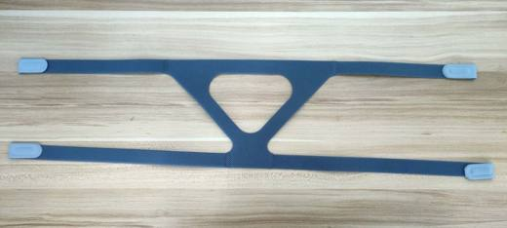 | 6307.90.10.00.19 TR060000210049  Yürürlükte · Başlangıç: 07.07.2021  Eşya: UYKU APNESİ HASTALARININ CPAP VE BENZERİ CİHAZLARLA SOLUNUM YAPABİLMELERİ İÇİN KULLANILAN MASKENİN YÜZE SABİTLENMESİ AMACIYLA MASKEYE TAKILAN KAYIŞ  Gerekçe: GÜMRÜK TARİFE CETVELİ İZAHNAMESİ 6307 POZİSYONU AÇIKLAMA NOTLARI GENEL YORUM KURALLARI (1) VE (6) MADDESİ İLE ANKARA LABORATUVAR MÜDÜRLÜĞÜNÜN 29.06.2021 TARİHLİ 0621BTB077 SAYILI ANALİZ RAPORU

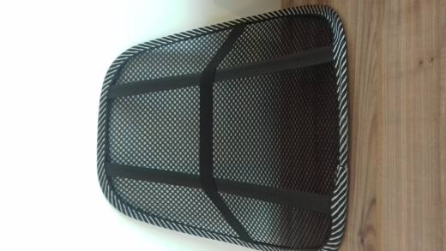 | 6307.90.10.00.19 TR340000170293  Yürürlükte değil · Başlangıç: 20.07.2017 · Bitiş: 19.07.2023  Eşya: ÖVDE KISMI %100 SENTETİK ÖRME MENSUTCATTAN OLAN METAL TEL İLE DESTEKLENMİŞ KOLTUĞA GECİRMEK İÇİN ARKA KISMINDA ELASTİK BANT İÇEREN BEL DESTEĞİ İSİMLİ EŞYA  Gerekçe: GENEL YORUM KURALLARI (1) VE (6) 63.07 TARİFE POZİSYONU AÇIKLAMA NOTLARI VE İSTANBUL LABORATUVAR MÜDÜRLÜĞÜ'NÜN 12.07.2017 TARİHLİ VE 3417BTB0617 SAYILI LABORATUVAR ANALİZ RAPORU

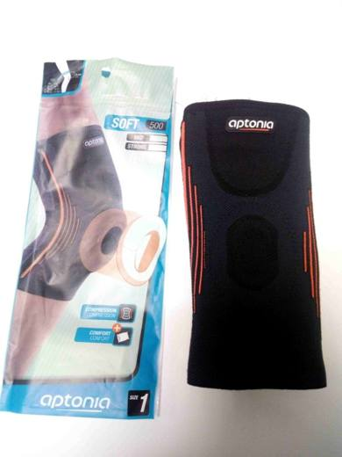 | 6307.90.10.00.19 TR340000190012  Yürürlükte değil · Başlangıç: 31.01.2019 · Bitiş: 30.01.2025  Eşya: APTONIA-SOFT 500 MARKA, 8347724 MODEL,EKLEM ÜZERİNDE HOMOJEN BİR SIKIŞTIRMA SAĞLAYAN, ÜZERİNE DİZİ KORUMAYA VE DESTEKLEMEYE YARAYAN SİLİKON HALKA DİKİLMİŞ DİZLİK.  Gerekçe: GENEL YORUM KURALLARI (1) VE (6) 63.07 TARİFE AÇIKLAMA NOTLARI İLE 90. FASIL 1(B)NO'LU NOTU. İSTANBUL LABORATUVAR MÜDÜRLÜĞÜNÜN 14.12.2018 TARİH VE 3418BTB1152 SAYILI ANALİZ RAPORU.

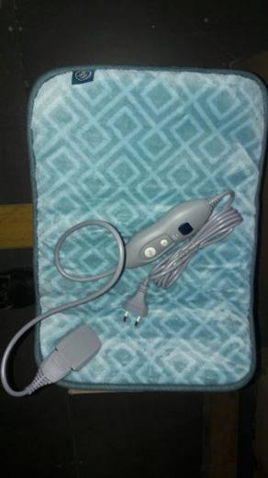 | 6307.90.10.00.19 TR340000190027  Yürürlükte değil · Başlangıç: 07.03.2019 · Bitiş: 06.03.2025  Eşya: TCHIBO MARKA, 371185 MODEL ISITICI YASTIK. 45X30 CM. EBATLARINDA,100 V. ELEKTRİK İLE ÇALIŞAN, 4 FARKLI SICAKLIK AYARI YAPABİLEN, AŞIRI ISINMAYA KARŞI KORUMALI VE 90 DAKİKA SONRA OTOMATİK KAPANMA FONKSİYONU BULUNAN EŞYANIN, DIŞ YÜZEYİ ÖRME DOLGULU KILIFLIDIR.  Gerekçe: GENEL YORUM KURALLARI (1) VE (6) 85.16 VE 63.07 TARİFE POZİSYONU AÇIKLAMA NOTLARI.85.FASIL1-A NOTU.

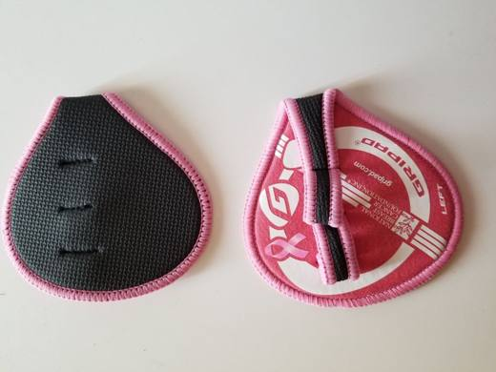 | 6307.90.10.00.19 TR340000190231  Yürürlükte değil · Başlangıç: 25.09.2019 · Bitiş: 24.09.2025  Eşya: GÖZENEKLİ KAUÇUK KAPLI, BASKILI ÖRME MENSUCATTAN MAMUL(5906 GTİPİNDE), PARMAKLARA GEÇİRİLMEK ÜZERE 3 ADET BANDI BULUNAN HALTER VE AĞIRLIK KALDIRMA SIRASINDA AVUÇ İÇİNİ KORUYAN EŞYA  Gerekçe: GENEL YORUM KURALLARI (1) VE (6) 63.07 VE 95.06 TARİFE POZİSYONU İZAHNEME AÇIKLAMALARI.3419BTB0669 SAYILI ANALİZ RAPORU.

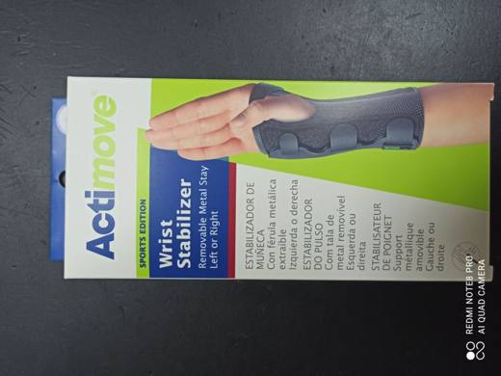 | 6307.90.10.00.19 TR340000210112  Yürürlükte · Başlangıç: 21.05.2021  Eşya: ACTIMOVE MARKA , 75729-31 MODEL , HER İKİ BİLEK İLE UYUMLU , ORTA KISMINDA ALÜMİNYUMDAN ÇIKARILABİLİR DESTEĞİ BULUNAN , SENTETİK LİFLERDEN ÖRME MENSUCATTAN MAMUL EŞYADIR. EŞYANIN HER İKİ UCUNDA EŞYANIN ELE VE BİLEĞE GÖRE AYARLANMASINI SAĞLAYAN CIRT BANTLAR BULUNMAKTADIR. EŞYANIN ORTASINDA, BİLEĞİ SARARAK BİLEĞİN İSTENİLEN ŞEKİLDE SINIRLI HAREKETİNİ SAĞLAMAKTADIR. EŞYA KAYIŞLAR VE BÜKÜLEBİLİR ALÜMİNYUM ATEL YARDIMIYLA BİLEĞİN HAREKETİNİ KISITLAR. BİLEĞİN BÜKÜLEBİLİRLİĞİ, KAYIŞLARIN SIKILIĞINA BAĞLIDIR.  Gerekçe: GYK 1 VE 6 6307 TARİFE POZİSYONU AÇIKLAMA NOTLARI GGT (TARİFE SINIFLANDIRMA KARARLARI)(SERİ NO:20)İSTANBUL LABORATUVAR MÜDÜRLÜĞÜNÜN 02.04.2021 TARİH 3421BTB0466 SAYILI ANALİZ RAPORU

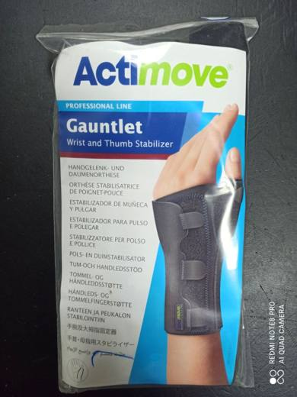 | 6307.90.10.00.19 TR340000210113  Yürürlükte · Başlangıç: 21.05.2021  Eşya: ACTIMOVE MARKA , 72859-90 MODEL , HER İKİ BİLEK İLE UYUMLU , ORTA KISMINDA ALÜMİNYUMDAN ÇIKARILABİLİR DESTEĞİ BULUNAN , SENTETİK LİFLERDEN ÖRME MENSUCATTAN MAMUL EŞYADIR. EŞYANIN HER İKİ UCUNDA EŞYANIN ELE VE BİLEĞE GÖRE AYARLANMASINI SAĞLAYAN CIRT BANTLAR BULUNMAKTADIR. EŞYANIN ORTASINDA, BİLEĞİ SARARAK BİLEĞİN İSTENİLEN ŞEKİLDE SINIRLI HAREKETİNİ SAĞLAMAKTADIR. EŞYA KAYIŞLAR VE BÜKÜLEBİLİR ALÜMİNYUM ATEL YARDIMIYLA BİLEĞİN HAREKETİNİ KISITLAR. BİLEĞİN BÜKÜLEBİLİRLİĞİ, KAYIŞLARIN SIKILIĞINA BAĞLIDIR.  Gerekçe: GYK 1 VE 6 6307 TARİFE POZİSYONU AÇIKLAMA NOTLARI GGT (TARİFE SINIFLANDIRMA KARARLARI)(SERİ NO:20, 02.04.2021 TARİH 3421BTB0467 SAYILI ANALİZ RAPORU

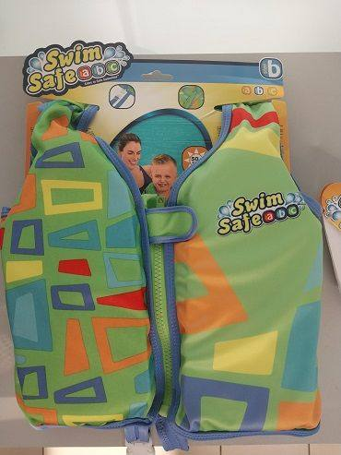 | 6307.90.10.00.19 TR340000240063  Yürürlükte · Başlangıç: 07.05.2024  Eşya: BESTWAY MARKA 32177 MODEL NUMARALI, RENKLİ BASKILI, İÇ VE DIŞ YÜZEYLERİ %100 POLYESTER ÖRME MESUCATTAN MAMUL, İÇ DOLGU KISMINDA POLİETİLEN GÖZENEKLİ PEDLER YER ALAN, %100 POLYESTER ÖRME MENSUCATTAN KORDON VE UCUNDA PLASTİK TOKA İLE BAĞLAMA KISMI OLAN, ÜZERİ SENTETİK MENSUCAT İLE KAPLANMIŞ, İÇİ LEVHALAR HALİNDE PVC PLASTİK MALZEME İLE DOLDURULMUŞ, ÖNDEN FERMUAR İLE KAPANAN KOLSUZ YELEK ŞEKLİNDE VÜCUDA GİYİLEBİLEN, GİYİLDİKTEN SONRA BACAK ARASINDAN GEÇİLEREK TOKA İLE KİLİTLENEN TEKSTİLDEN BİR KAYIŞI OLAN “YÜZME YELEĞİ” TİCARİ TANIMLI EŞYA.  Gerekçe: İstanbul Laboratuvar Müdürlüğünün 20.02.2024-3424BTB0334 sayı tarihli Analiz Raporu, Gümrükler Genel Müdürlüğünün 80396651/09.12.2022 sayı tarihli yazısı, Gümrük Genel Tebliği (Gümrük Tarife Cetveli Açıklama Notları) (Seri No: 6), Gümrük Tarife Cetveli İzahnamesi 63.07 tarife pozisyonu açıklama notları, Genel Yorum Kurallarının 1 ve 6

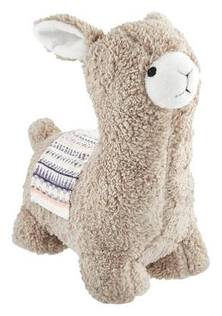 | 6307.90.10.00.19 TR340000240100  Yürürlükte · Başlangıç: 11.06.2024  Eşya: KAPI STOPERİ TİCARİ TANIMLI, 4911293 MODEL NUMARALI, TOPLAM AĞIRLIĞI 996 GRAM, BAŞ BÖLGESİ HARİÇ UZUNLUK 20 CM, BAŞ BÖLGESİ DAHİL UZUNLUK 29 CM, KULAK DAHİL BOYU 24 CM OLAN DIŞ YÜZÜ SENTETİK LİFLERDEN ÖRME UZUN TÜYLÜ MENSUCATTAN MAMUL, ÜZERİNDE YAKLAŞIK 17X7 CM EBATINDA DOKUNMUŞ MENSUCAT BULANAN, İÇİ SENTETİK ELYAF (POLYESTER) VE POŞET İÇERİSİNDE 25.17 TARİFE POZİSYONLU MİNERAL MADDELER İLE DOLDURULMUŞ, LAMA HAYVAN FİGÜRÜ ŞEKLİNDE, DOLGUSU VE AĞIRLIĞI NEDENİYLE ÇOCUKLARIN EĞLENCELİ VAKİT GEÇİRMESİ İÇİN DEĞİL KAPI DURDURUCU OLARAK KULLANILMAK ÜZERE TASARLANMIŞ TEKSTİL EŞYASI.  Gerekçe: GÜMRÜK TARİFE CETVELİ İZAHNAMESİ, GENEL YORUM KURALLARI (1),(6) , TGTC İZAHNAMESİ 63.07 TARİFE POZİSYONU AÇIKLAMA NOTLARI, İSTANBUL LABORATUVAR MÜDÜRLÜĞÜNÜN 13.05.2024/3424BTB0999 TARİH/SAYILI RAPORU

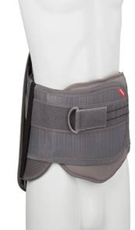 | 6307.90.10.00.19 TR340000240258  Yürürlükte değil · Başlangıç: 31.12.2024 · Bitiş: 27.02.2025  Eşya: OTTOBOCK MARKA, 50R232 SMARTSPINE LSO HIGH MODEL, ANALİZ RAPORUNA GÖRE; ÖRME KISMI POLYESTERDEN MAMUL OLAN, ÖN,ARKA VE YAN TARAFINDA YUMUŞAK PEDLER BULUNAN, BEL BÖLGESİNDE KULLANILMAK ÜZERE TASARLANMIŞ, ÜZERİNDE HAREKETİ SINIRLAYICI HERHANGİ BİR BİLEŞEN YER ALMADIĞINDAN HASARLI/KUSURLU BÖLGENİN İSTENMEYEN HAREKETİNİ TAMAMEN ENGELLEME ÖZELLİĞİ BULUNMAYAN, KULLANILDIĞI BÖLGEDE DESTEK İŞLEVİNİ YALNIZCA TEKSTİL MALZEMELERİNİN ESNEKLİĞİ İLE YERİNE GETİREBİLEN, HAZIR ORTEZ TİCARİ TANIMLI EŞYA  Gerekçe: Genel Yorum Kurallarının 1 ve 6’ncı maddeleri, Gümrük Tarife Cetveli İzahnamesinin 90. Faslın 1(b) ve 6 nolu notları, 63.07 ve 90.21 Tarife Pozisyonu Açıklama Notları, Gümrük Genel Tebliği (Gümrük Tarife Cetveli Açıklama Notları) (Seri No: 6) ile yürürlüğe giren Avrupa Birliği Kombine Nomanklatürü 9021.10.10 Tarife Pozisyonu Açıklama Notları, İstanbul Laboratuvar Müdürlüğü tarafından tanzim edilen 22.11.2024/3424BTB2483 tarih sayılı Analiz Raporu”

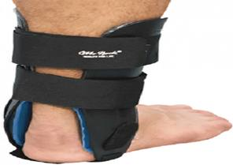 | 6307.90.10.00.19 TR340000240259  Yürürlükte · Başlangıç: 31.12.2024  Eşya: OTTOBOCK MARKA, 50S9 MALLEO DİREXA STİRRUP MODEL, ANALİZ RAPORUNA GÖRE; POLYESTER ÖRME MENSUCATTAN MAMUL CIRT BANTLARLA BİRBİRİNE BAĞLANMIŞ İKİ ADET YUMUŞAK PED VE İKİ ADET SERT PLASTİK PARÇADAN OLUŞAN, AYAK BÖLGESİNDE KULLANILMAK ÜZERE TASARLANMIŞ, ÜZERİNDE HAREKETİ SINIRLAYICI HERHANGİ BİR BİLEŞEN YER ALMADIĞINDAN HASARLI/KUSURLU BÖLGENİN İSTENMEYEN HAREKETİNİ TAMAMEN ENGELLEME ÖZELLİĞİ BULUNMAYAN, KULLANILDIĞI BÖLGEDE DESTEK İŞLEVİNİ YALNIZCA TEKSTİL MALZEMELERİNİN ESNEKLİĞİ İLE YERİNE GETİREBİLEN, HAZIR ORTEZ TİCARİ TANIMLI EŞYA  Gerekçe: Genel Yorum Kurallarının 1 ve 6’ncı maddeleri, Gümrük Tarife Cetveli İzahnamesinin 90. Faslın 1(b) ve 6 nolu notları, 63.07 ve 90.21 Tarife Pozisyonu Açıklama Notları, Gümrük Genel Tebliği (Gümrük Tarife Cetveli Açıklama Notları) (Seri No: 6) ile yürürlüğe giren Avrupa Birliği Kombine Nomanklatürü 9021.10.10 Tarife Pozisyonu Açıklama Notları, İstanbul Laboratuvar Müdürlüğü tarafından tanzim edilen 22.11.2024/3424BTB2479 tarih sayılı Analiz Raporu

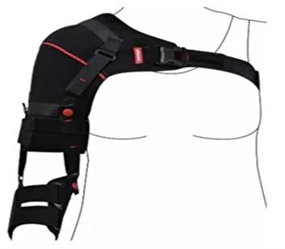 | 6307.90.10.00.19 TR340000240260  Yürürlükte · Başlangıç: 31.12.2024  Eşya: OTTOBOCK MARKA, 5065N OMO NEUREXA PLUS MODEL, ANALİZ RAPORUNA GÖRE; ÖRME MENSUCATTAN PARÇALARI BULUNAN VE ÖRME KISMI POLİAMİD OLAN, CIRT BANTLARLA BİRBİRİNE BAĞLANMIŞ, OMUZ BÖLGESİNDE KULLANILMAK ÜZERE TASARLANMIŞ, ÜZERİNDE HAREKETİ SINIRLAYICI HERHANGİ BİR BİLEŞEN YER ALMADIĞINDAN HASARLI/KUSURLU BÖLGENİN İSTENMEYEN HAREKETİNİ TAMAMEN ENGELLEME ÖZELLİĞİ BULUNMAYAN, KULLANILDIĞI BÖLGEDE DESTEK İŞLEVİNİ YALNIZCA TEKSTİL MALZEMELERİNİN ESNEKLİĞİ İLE YERİNE GETİREBİLEN, HAZIR ORTEZ TİCARİ TANIMLI EŞYA  Gerekçe: Genel Yorum Kurallarının 1 ve 6’ncı maddeleri, Gümrük Tarife Cetveli İzahnamesinin 90. Faslın 1(b) ve 6 nolu notları, 63.07 ve 90.21 Tarife Pozisyonu Açıklama Notları, Gümrük Genel Tebliği (Gümrük Tarife Cetveli Açıklama Notları) (Seri No: 6) ile yürürlüğe giren Avrupa Birliği Kombine Nomanklatürü 9021.10.10 Tarife Pozisyonu Açıklama Notları, İstanbul Laboratuvar Müdürlüğü tarafından tanzim edilen 22.11.2024/3424BTB2481 tarih sayılı Analiz Raporu

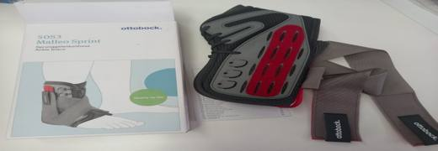 | 6307.90.10.00.19 TR340000250074  Yürürlükte · Başlangıç: 26.03.2025  Eşya: OTTOBOCK MARKA, 50S3 MALLEO SPRINT MODEL, ANALİZ RAPORUNA GÖRE; ÖN TARAFINDA BAĞCIKLARI BULUNAN, İKİ TARAFI PLASTİK PARÇALAR VE ÖRME MENSUCATTAN YAPILMIŞ, AYAK BÖLGESİNDE KULLANILMAK ÜZERE TASARLANMIŞ, ÜZERİNDE HAREKETİ SINIRLAYICI HERHANGİ BİR BİLEŞEN YER ALMADIĞINDAN HASARLI/KUSURLU BÖLGENİN İSTENMEYEN HAREKETİNİ TAMAMEN ENGELLEME ÖZELLİĞİ BULUNMAYAN, KULLANILDIĞI BÖLGEDE DESTEK İŞLEVİNİ YALNIZCA TEKSTİL MALZEMELERİNİN ESNEKLİĞİ İLE YERİNE GETİREBİLEN, HAZIR ORTEZ TİCARİ TANIMLI EŞYA  Gerekçe: Yorum Kurallarının 1 ve 6’ncı maddeleri, Gümrük Tarife Cetveli İzahnamesinin 90. Faslın 1(b) ve 6 nolu notları, 63.07 ve 90.21 Tarife Pozisyonu Açıklama Notları, Gümrük Genel Tebliği (Gümrük Tarife Cetveli Açıklama Notları) (Seri No: 6) ile yürürlüğe giren Avrupa Birliği Kombine Nomanklatürü 9021.10.10 Tarife Pozisyonu Açıklama Notları, İstanbul Laboratuvar Müdürlüğü tarafından tanzim edilen 22.11.2024/3424BTB2478 tarih sayılı Analiz Raporu

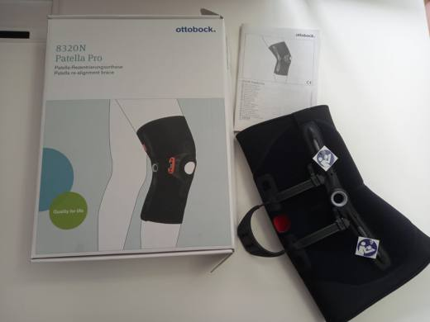 | 6307.90.10.00.19 TR340000250075  Yürürlükte · Başlangıç: 26.03.2025  Eşya: OTTOBOCK MARKA, 8320N PATELLA PRO MODEL, ANALİZ RAPORUNA GÖRE; ÖRME KISMI POLİAMİD, İKİ TARAFINDA AYARLANABİLİR PLASTİK MEKANİZMASI OLAN, İKİ YANDAN DESTEĞİ BULUNAN, ÖRME MENSUCATTAN MAMUL, PATELLA DOKUSU ALTINDA VE ÇEVRESİNDE MEYDANA GELEN AĞRININ GİDERİLMESİ AMACIYLA DİZ BÖLGESİNDE KULLANILMAK ÜZERE TASARLANMIŞ, ÜZERİNDE HAREKETİ SINIRLAYICI HERHANGİ BİR BİLEŞEN YER ALMADIĞINDAN HASARLI/KUSURLU BÖLGENİN İSTENMEYEN HAREKETİNİ TAMAMEN ENGELLEME ÖZELLİĞİ BULUNMAYAN, KULLANILDIĞI BÖLGEDE DESTEK İŞLEVİNİ YALNIZCA TEKSTİL MALZEMELERİNİN ESNEKLİĞİ İLE YERİNE GETİREBİLEN, HAZIR ORTEZ TİCARİ TANIMLI EŞYA  Gerekçe: Genel Yorum Kurallarının 1 ve 6’ncı maddeleri, Gümrük Tarife Cetveli İzahnamesinin 90. Faslın 1(b) ve 6 nolu notları, 63.07 ve 90.21 Tarife Pozisyonu Açıklama Notları, Gümrük Genel Tebliği (Gümrük Tarife Cetveli Açıklama Notları) (Seri No: 6) ile yürürlüğe giren Avrupa Birliği Kombine Nomanklatürü 9021.10.10 Tarife Pozisyonu Açıklama Notları, İstanbul Laboratuvar Müdürlüğü tarafından tanzim edilen 22.11.2024/3424BTB2480 tarih sayılı Analiz Raporu

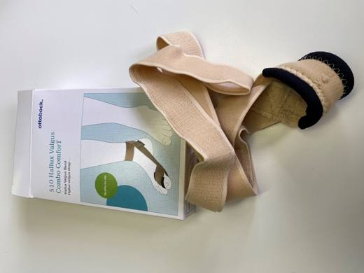 | 6307.90.10.00.19 TR340000250076  Yürürlükte · Başlangıç: 26.03.2025  Eşya: OTTOBOCK MARKA, 510 HALLUX VALGUS COMBO COMFORT MODEL, ANALİZ RAPORUNA GÖRE; POLİAMİDDEN MAMUL ÖRME MENSUCAT VE CIRT BANTLARDAN OLUŞAN, AYAK BAŞPARMAĞI VE AYAK BİLEĞİNDE KULLANILMAK ÜZERE TASARLANMIŞ, ÜZERİNDE HAREKETİ SINIRLAYICI HERHANGİ BİR BİLEŞEN YER ALMADIĞINDAN HASARLI/KUSURLU BÖLGENİN İSTENMEYEN HAREKETİNİ TAMAMEN ENGELLEME ÖZELLİĞİ BULUNMAYAN, KULLANILDIĞI BÖLGEDE DESTEK İŞLEVİNİ YALNIZCA TEKSTİL MALZEMELERİNİN ESNEKLİĞİ İLE YERİNE GETİREBİLEN, HAZIR ORTEZ TİCARİ TANIMLI EŞYA  Gerekçe: Genel Yorum Kurallarının 1 ve 6’ncı maddeleri, Gümrük Tarife Cetveli İzahnamesinin 90. Faslın 1(b) ve 6 nolu notları, 63.07 ve 90.21 Tarife Pozisyonu Açıklama Notları, Gümrük Genel Tebliği (Gümrük Tarife Cetveli Açıklama Notları) (Seri No: 6) ile yürürlüğe giren Avrupa Birliği Kombine Nomanklatürü 9021.10.10 Tarife Pozisyonu Açıklama Notları, İstanbul Laboratuvar Müdürlüğü tarafından tanzim edilen 22.11.2024/3424BTB2477 tarih sayılı Analiz Raporu

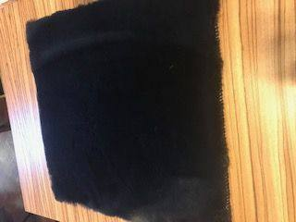 | 6307.90.10.00.19 TR350000190136  Yürürlükte değil · Başlangıç: 29.11.2019 · Bitiş: 28.11.2025  Eşya: HALI MR-348ARKASI SÜET TEK RENK TAVŞAN KÜRKÜ (MAVİ)  Gerekçe: MR-348 ARKASI SÜET TEK RENK TAVŞAN KÜRKÜ (MAVİ) TİCARİ İSİMLİ 40*40 CM EBATINDA 2 KATMANDAN OLUŞAN EŞYA İÇİN İZMİR LABORATUVAR MÜDÜRLÜĞÜNÜN 3519BTB0324 SAYILI 31.10.2019 TARİHLİ RAPORU VE GENEL YORUM KURALLARININ (1) VE (6) MADDESİ VE 63.07 İLE 60.01 POZİSYON NOTLARI LAFZINA DAYANILARAK DAYANILARAK EŞYA HAZIR HALDE GELMİŞSE 6307.90.10.00.19 GTİP’İNDE DEĞERLENDİRMİŞTİR.

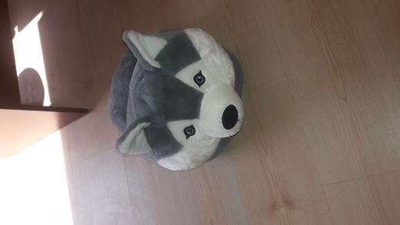 | 6307.90.10.00.19 TR350000210095  Yürürlükte · Başlangıç: 04.10.2021  Eşya: EV İÇERİSİNDE KULLANILAN AYAK ISITICI  Gerekçe: Ayak Isıtıcı (Feat Warmer) ticari tanımlı, BW-137B kodlu, örme tüylü kumaştan mamul,içi dolgulu, tabanına kaymazlık sağlayan plastik parçalar lamine edilmiş tek adet terlik şeklinde örnek olup terlik veya ayakkabı olarak kullanılmaya uygun olmayan eşyanın İzmir Laboratuvar Müdürlüğünün 3521BTB0276 sayılı 30.09.2021 tarihli analiz raporu ve Tarife Yorumu ile İlgili Genel Yorum Kurallarının 1 ve 6 ıncı maddeleri ve Gümrük Tarife Cetveli İzahnamesinin 6307 tarife pozisyonu açıklama notlarına istinaden

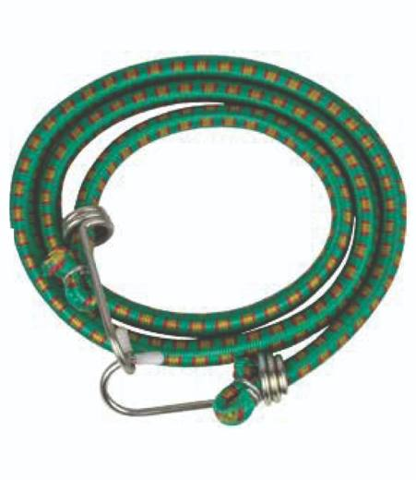 | 6307.90.98.00.19 TR330000230003  Yürürlükte · Başlangıç: 12.01.2023  Eşya: MEŞEM MARKA 10mm X 90cm, DIŞ KISMI %100 SENTETİK FİLAMENTLERİN DİAGONAL DOKUMASINDAN MEYDANA GELEN MENSUCATTAN, İÇ KISMI BİR ARAYA GETİRİLMİŞ BİRDEN FAZLA KAUÇUK ŞERİTLERDEN OLUŞAN VE HER İKİ UCUNA METAL KANCALAR TAKILMIŞ OLAN EŞYADIR.  Gerekçe: a. Genel yorum kuralları (1) ve (6) maddeleri , b. Türk Gümrük Tarife Cetveli İzahnamesi 6307 tarife pozisyonu açıklama notları.

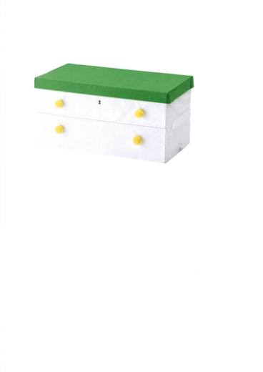 | 6307.90.98.00.19 TR340000210033  Yürürlükte · Başlangıç: 09.03.2021  Eşya: İKEA MARKA FLYTTBAR BOX W LİD 79*42*41 GREEN/WHİTE RENGİNDE KAPAKLI KUTU 79*42*41 CM BOYUTLARINDA POLİESTER ESASLI DOKUNMUŞ MENSUCATLA KAPLANMIŞ GÖZENEKLİ BİRLEŞTİRİLMİŞ İKİ TABAKA PLASTİKTEN OLUŞAN KUTU ŞEKLİNDE KATLANABİLİR, İÇ KISMINDA İKİ BÖLMEYE AYIRAN AYRAÇ OLAN GÖVDESİ BEYAZ, KAPAK KISMI YEŞİL RENKTE OLAN KAPALI SANDIK  Gerekçe: GENEL YORUM KURALLARI (1),(6) 6307 TARİFE POZİSYONU AÇIKLAMA NOTLARI, İSTANBUL LABORATUVAR MÜDÜRLÜĞÜNÜN 19.01.2021 TARİH 3421BTB0082 SAYILI ANALİZ RAPORU

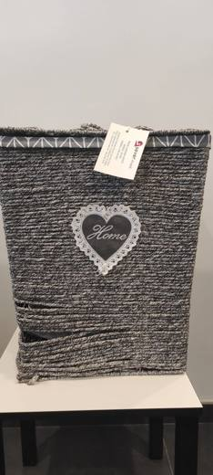 | 6307.90.98.00.19 TR340000210228  Yürürlükte · Başlangıç: 27.09.2021  Eşya: SEVER MARKA SVR-SPT457 MODEL 53 CM YÜKSEKLİĞİNDE, İÇ KISMINDA DOKUNMUŞ MENSUCATTAN MAMÜL TORBA BULUNAN, METAL İSKELETLERİ ÜZERİNE 5308 TARİFE POZİSYONLU KAĞIT İPLİKLERİN SARILMASI SURETİYLE ELDE EDİLEN KAPAKLI ÇAMAŞIR SEPETİ.  Gerekçe: GENEL YORUM KURALLARI (1),(6) 6307 TARİFE POZİSYONU AÇIKLAMA NOTLARI, GÜMRÜK TARİFE CETVELİ İZAHNAMESİ XI BÖLÜM NOTLARI, 63. FASIL AÇIKLAMA, İSTANBUL LABORATUVAR MÜDÜRLÜĞÜNÜN 12.08.2021 TARİH 3421BTB1072 SAYILI ANALİZ RAPORU

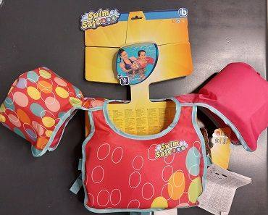 | 6307.90.98.00.19 TR340000240046  Yürürlükte · Başlangıç: 29.03.2024  Eşya: Bestway Markalı, 32174 Model Numaralı, %100 Polyester Pembe Renkli Baskılı Dokunmuş Mensucattan Mamul, İç Dolgu Kısmında Polietilen Gözenekli Köpük Pedler Yer Alan, Polyester Kordon Ve Ucunda Plastik Toka İle Bağlama Kısmı Olan, Birbirlerinden Ayrılmayacak Şekilde Dikişle Tutturulmuş İki Adet Kolluk Ve Bir Adet Tekstilden Mamul Bir Kayış Ve Plastikten Bir Kemer İle Arkadan Kilitlenerek Vücudu Saran Bir Göğüs Pedinden Mamul, Üç Parçadan Oluşan, Üzeri Sentetik Mensucat İle Kaplanarak Dikilmiş, İçi Pvc Plastik Levhalar İle Doldurulmuş, 3 – 6 Yaş Çocukların kullanımına uygun, Güvenlik Ve Kurtarma amacıyla tasarlanmamış, Yüzme Öğrenen Kişiye Su Üzerinde batmadan Durma Özelliği Sağlayan, “Kolluklu Yüzme Yeleği” Ticari Tanımlı Eşya  Gerekçe: GENEL YORUM KURALLARININ 1 VE 6 INCI MADDELERİ, GÜMRÜK TARİFE CETVELİ İZAHNAMESİ 63.07 TARİFE POZİSYONU AÇIKLAMA NOTLARI, GÜMRÜK GENEL TEBLİĞİ (GÜMRÜK TARİFE CETVELİ AÇIKLAMA NOTLARI) (SERİ NO: 6) (30.12.2019 T. 30994 S. R.G.) 95.03 TARİFE POZİSYONU AÇIKLAMA NOTLARI VE İSTANBUL LABORATUVAR MÜDÜRLÜĞÜNÜN 20.02.2024/3424BTB0333 TARİH/SAYILI ANALİZ RAPORU.

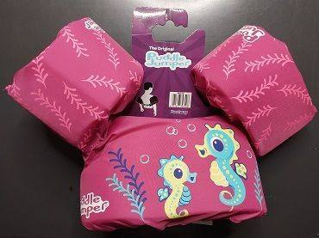 | 6307.90.98.00.19 TR340000240062  Yürürlükte · Başlangıç: 07.05.2024  Eşya: BESTWAY MARKALI, 90136 MODEL NUMARALI, %100 POLİAMİD MOR RENKLİ DOKUNMUŞ MENSUCATTAN MAMUL, İÇ DOLGU KISMINDA POLİETİLEN GÖZENEKLİ KÖPÜK PEDLER YER ALAN, POLİPROPİLEN KORDON VE UCUNDA PLASTİK TOKA İLE BAĞLAMA KISMI OLAN, BİRBİRLERİNDEN AYRILMAYACAK ŞEKİLDE DİKİŞLE TUTTURULMUŞ İKİ ADET KOLLUK VE BİR ADET TEKSTİLDEN MAMUL BİR KAYIŞ VE PLASTİKTEN BİR KEMER İLE ARKADAN KİLİTLENEREK VÜCUDU SARAN BİR GÖĞÜS PEDİ OLMAK ÜZERE ÜÇ PARÇADAN OLUŞAN, “KOLLUKLU YÜZME YELEĞİ” TİCARİ TANIMLI EŞYA  Gerekçe: İstanbul Laboratuvar Müdürlüğünün 20.02.2024-3424BTB0335 sayı tarihli Analiz Raporu, Gümrükler Genel Müdürlüğünün 80396651/09.12.2022 sayı tarihli yazısı, Gümrük Genel Tebliği (Gümrük Tarife Cetveli Açıklama Notları) (Seri No: 6), Gümrük Tarife Cetveli İzahnamesi 63.07 tarife pozisyonu açıklama notları, Genel Yorum Kurallarının 1 ve 6

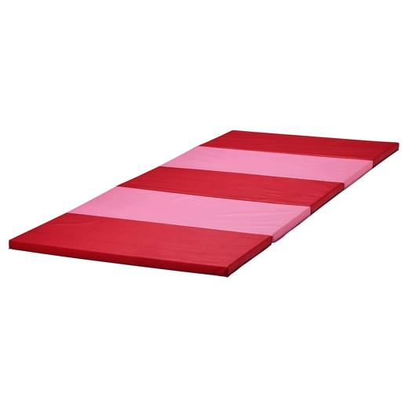 | 6307.90.98.00.19 TR340000250104  Yürürlükte · Başlangıç: 28.04.2025  Eşya: 50552273 KODLU, 78X185CM BOYUTLARINDA, KATLANABİLİR YAPIDA, ANALİZ RAPORUNA GÖRE; DOLGU KISMI GÖZENEKLİ POLİETİLENDEN (39.21 TARİFE POZİSYONLU), DIŞ YÜZEYİ PLASTİK KAPLANMIŞ DOKUNMUŞ MENSUCATTAN (59.03 TARİFE POZİSYONLU) MAMUL, 39. FASILIN 1 NOLU NOTUNDA TANIMLANAN EŞYADAN OLMAYAN, JİMNASTİK MİNDERİ TİCARİ TANIMLI EŞYA  Gerekçe: Genel Yorum Kurallarının 1 ve 6’ncı maddeleri, Gümrük Tarife Cetveli İzahnamesinin 63.07 Tarife Pozisyonu Açıklama Notları, İstanbul Laboratuvar Müdürlüğü tarafından tanzim edilen 3424BTB0737/15.04.2024 sayı tarihli Analiz Raporu Gümrükler Genel Müdürlüğü 27.03.2025 tarih 107698810 sayılı yazıları

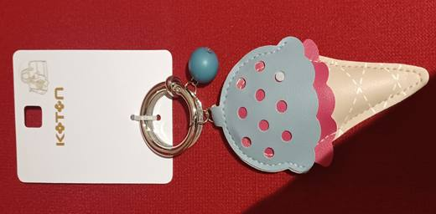 | 6307.90.98.00.19 TR340000250161  Yürürlükte · Başlangıç: 20.08.2025  Eşya: KOTON MARKA 5SAK70799AA ITEM NUMARALI, İÇ KISMI POLYESTER ELYAF DOLGULU, DIŞ KISMI BİRBİRİNE DİKİLEREK TUTTURULMUŞ PLASTİK KAPLI DOKUNMAMIŞ MENSUCATTAN 3 KATMANDAN VE HALKA KISMINDA PLASTİK BONCUKTAN OLUŞAN 2 ADET ÇİNKODAN MAMUL HALKAYA ZİNCİR İLE TUTTURULAN ÇANTALARDA SÜS AKSESUAR OLARAK KULLANILAN ÇANTA AKSESUARI  Gerekçe: Genel Yorum Kurallarının 1ve 6’ncı maddeleri, Gümrük Tarife Cetveli İzahnamesinin 63.07 Tarife Pozisyonu Açıklama Notları, , İstanbul Laboratuvar Müdürlüğünün 31.07.2025 tarih ve 3425BTB2155 sayılı Analiz Raporu

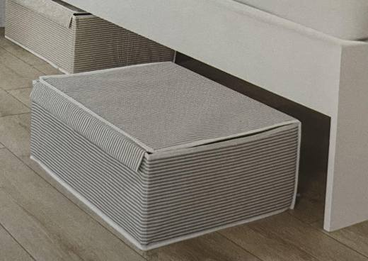 | 6307.90.98.00.19 TR340000250205  Yürürlükte · Başlangıç: 28.11.2025  Eşya: 9945 KODLU, ANALİZ RAPORUNA GÖRE KARTON İSKELET ÜZERİNE POLİPROPİLENDEN MAMUL, DOKUNMAMIŞ MENSUCATTAN OLUŞAN, 50X40X19 CM BOYUTLARINDA ORGANİZER TİCARİ TANIMLI EŞYA  Gerekçe: Genel Yorum Kurallarının 1 ve 6’ncı maddeleri, Gümrük Tarife Cetveli İzahnamesinin 63.07 Tarife Pozisyonu Açıklama Notları, İstanbul Laboratuvar Müdürlüğü tarafından tanzim edilen 03.11.2025/ 3425BTB3053 tarih/sayılı Analiz Raporu

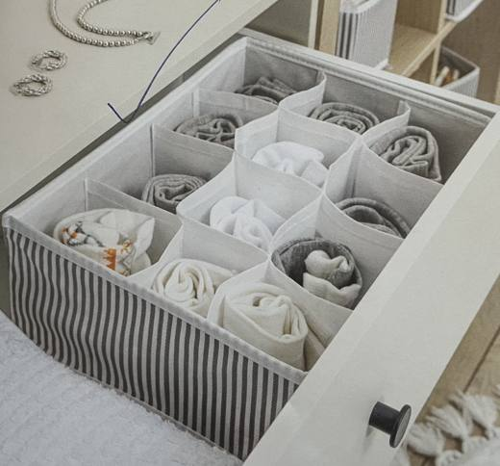 | 6307.90.98.00.19 TR340000250206  Yürürlükte · Başlangıç: 28.11.2025  Eşya: 7552 KODLU, ANALİZ RAPORUNA GÖRE KARTON İSKELET ÜZERİNE POLİPROPİLENDEN MAMUL, DOKUNMAMIŞ MENSUCATTAN OLUŞAN, 31X25X12 CM BOYUTLARINDA ÇEKMECE İÇİ DÜZENLEYİCİ ORGANİZERİ TİCARİ TANIMLI EŞYA  Gerekçe: Genel Yorum Kurallarının 1 ve 6’ncı maddeleri, Gümrük Tarife Cetveli İzahnamesinin 63.07 Tarife Pozisyonu Açıklama Notları, İstanbul Laboratuvar Müdürlüğü tarafından tanzim edilen 03.11.2025/ 3425BTB3055 tarih/sayılı Analiz Raporu

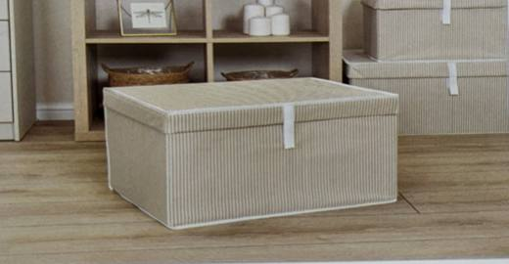 | 6307.90.98.00.19 TR340000250220  Yürürlükte · Başlangıç: 31.12.2025  Eşya: ANALİZ RAPORUNA GÖRE KARTON İSKELET ÜZERİNE POLİPROPİLENDEN MAMUL, DOKUNMAMIŞ MENSUCATTAN 50X40X30 CM BOYUTLARINDA EŞYADAN OLUŞAN 07189 KODLU ORGANİZER TİCARİ TANIMLI EŞYA  Gerekçe: Genel Yorum Kurallarının 1 ve 6’ncı maddeleri, Gümrük Tarife Cetveli İzahnamesinin 63.07 Tarife Pozisyonu Açıklama Notları, İstanbul Laboratuvar Müdürlüğü tarafından tanzim edilen 03.11.2025/ 3425BTB3054 tarih/sayılı Analiz Raporu

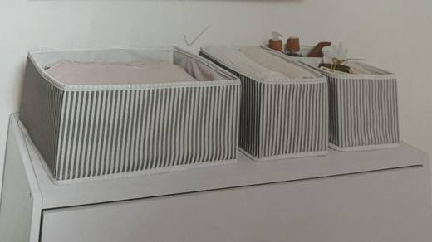 | 6307.90.98.00.19 TR340000250221  Yürürlükte · Başlangıç: 31.12.2025  Eşya: ANALİZ RAPORUNA GÖRE KARTON İSKELET ÜZERİNE POLİPROPİLENDEN MAMUL, DOKUNMAMIŞ MENSUCATTAN 29X29X14 CM (1 ADET), 28X28X14 CM (1 ADET), 14X14X14 CM (2 ADET) BOYUTLARINDA 4 ADET EŞYADAN OLUŞAN 02344 KODLU ÇEKMECE DÜZENLEYİCİ ORGANİZER TİCARİ TANIMLI EŞYA  Gerekçe: Genel Yorum Kurallarının 1 ve 6’ncı maddeleri, Gümrük Tarife Cetveli İzahnamesinin 63.07 Tarife Pozisyonu Açıklama Notları, İstanbul Laboratuvar Müdürlüğü tarafından tanzim edilen 03.11.2025/ 3425BTB3056 tarih/sayılı Analiz Raporu

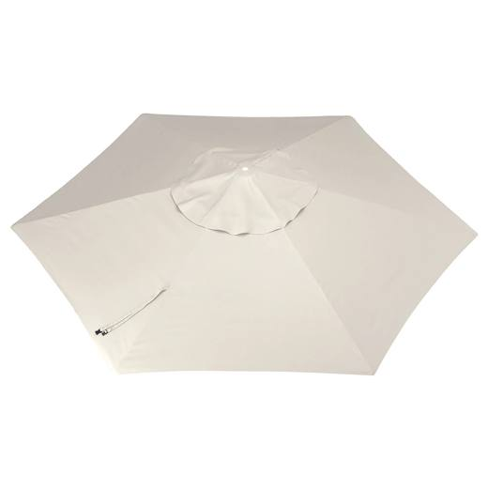 | 6307.90.98.00.19 TR340000250228  Yürürlükte · Başlangıç: 31.12.2025  Eşya: ANALİZ VE GÖRÜŞ RAPORUNA GÖRE 300 CM ÇAPINDA ALTIGEN FORMUNDA %100 POLYESTER DOKUNMUŞ MENSUCATTAN MAMUL ŞEMSİYENİN ÜST BEZ KISMINDAN (ÖRTÜSÜNDEN) İBARET OLAN; METAL DİREK, İSKELET VEYA AÇILIR KAPANIR MEKANİZMASI GİBİ PARÇALARI OLMAYAN, TDK’YA GÖRE TENTE TİCARİ TANIMINA UYMAYAN, 10532022 KODLU LINDÖJA ŞEMSİYE TENTESİ 300 CM AÇIK GRİ-BEJ TİCARİ TANIMIYLA PAZARLANAN EŞYA  Gerekçe: Genel Yorum Kurallarının 1ve 6’ncı maddeleri, Gümrük Tarife Cetveli İzahnamesinin 63.06 ve 63.07 Tarife Pozisyonu Açıklama Notları, İstanbul Laboratuvar Müdürlüğü tarafından tanzim edilen 11.09.2025/3425BTB2432 tarih/sayılı analiz ve 19.09.2025/3425GÖR136 tarih/sayılı görüş raporu

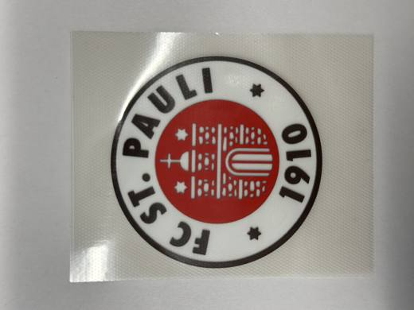 | 6307.90.98.00.19 TR340000260036  Yürürlükte · Başlangıç: 30.03.2026  Eşya: PUMA HTL T-44798ESP/SILICONTEAM1 TİCARİ TANIMLI, PLASTİK KAPLI DOKUMA MENSUCATTAN MAMUL, BÜNYESİNDE HERHANGİ BİR YAPIŞKAN TABAKA VEYA KAĞIT MESNET İÇERMEYEN, YUVARLAK ŞEKİLLİ, ÜZERİNDE BASKI YÖNTEMİYLE OLUŞTURULMUŞ TAKIM LOGOSU BULUNAN, ESNEK YAPIDA, ISI UYGULANARAK TEKSTİL YÜZEYİNE KALICI ŞEKİLDE UYGULANMAK ÜZERE HAZIRLANMIŞ ETİKET  Gerekçe: Gümrük Tarife Cetveli İzahnamesi 6307 Tarife Pozisyonu Açıklama Notları, Genel Yorum Kuralları 1 ve 6, İstanbul Laboratuvar Müdürlüğünce tanzimli 13.03.2026 tarihli 3426BTB0405 sayılı Analiz ve 3426GÖR052 sayılı Görüş Raporu, Gümrükler Genel Müdürlüğünün 14.11.2019 tarihli ve 49452007 sayılı yazısı

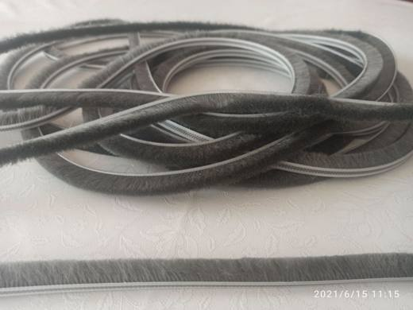 | 6307.90.98.00.19 TR350000210084  Yürürlükte · Başlangıç: 20.08.2021  Eşya: POLİPROPİLEN KIL FİTİL (PILE WEATHER STRIP) / PVC KAPI, PENCERE VE CAM BALKON SİSTEMLERİNDE KENAR KISIMLARINA MONTE EDİLEREK, TOZ GİRİŞİNİ ENGELLEMEK İÇİN KULLANILMAKTADIR.  Gerekçe: Polipropilen Kıl Fitil ticari tanımlı, PILE WEATHER STRIP 3P 048-800 GREY cinsi, yaklaşık 1 cm genişliğinde üzerinde tufte yapılmış uzun tüyleri bulunan, tabanına plastik levha lamine edilmiş sentetik liflerden dokunmuş şerit halinde pencere ve kapı fitili olarak tanımlanan eşyanın İzmir Laboratuvar Müdürlüğünün 3521BTB0208 sayılı 17.08.2021 tarihli analiz raporu ve Tarife Yorumu ile İlgili Genel Yorum Kurallarının 1 ve 6 ıncı maddeleri ve Gümrük Tarife Cetveli İzahnamesinin 63.07 tarife pozisyonu açıklama notlarına istinaden

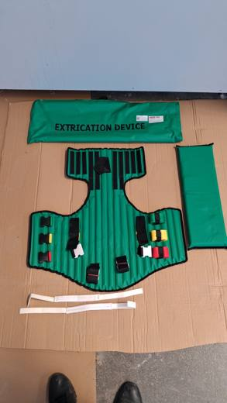 | 6307.90.98.00.19 TR350000260046  Yürürlükte · Başlangıç: 27.08.2026  Eşya: MW-C-3024 Extrication Device. Trafik kazalarında veya dar alan kurtarma operasyonlarında yaralının baş, boyun ve omurga eksenini sabitleyerek dikey tahliye edilmesini sağlayan kurtarma yeleğidir. Baş ve gövdeyi sabitlemek için, iki baş kayışı, üç gövde kayışı ve iki bacak kayışı bulunan, plastik kaplı dokunmuş mensucattan mamul içi gözenekli plastik yastık ve plastik kaplı dokunmuş mensucattan mamul çeket içinde ahşap çubuklar kullanılarak özel dizayn edilmiştir.  Gerekçe: Gümrük Tarife Cetveli A.B. Açıklama Notu, Türk Gümrük Tarife Cetveli İzahnamesi’nin XI. Bölüm, 90. , 63. Fasıl notları ve 6307 tarife pozisyonu açıklama notları, İzmir Laboratuvar Müdürlüğünün 12.08.2026 tarihli ve 3526BTB0400 sayılı Analiz Raporu ve Tarife Yorumuna İlişkin Genel Kurallar 1,6

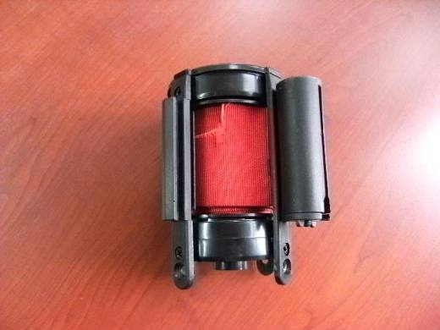 | 6307.90.98.90.00 TR060000120005  Yürürlükte değil · Başlangıç: 22.11.2012 · Bitiş: 31.12.2016  Eşya: Plastik ve metalden mamül, içerisinde çelikten otomatik sargı mekanizması ve bu mekanizmaya sabitlenmiş polyester şeritten müteşekkildir.Market, gişe, müze vb. yerlerde insanların düzgün bir sıra halinde konumlanmaları amacıyla metal bariyer üzerine monte edilerek kullanılmaktadır.  Gerekçe: Genel Yorum Kuralları (1) ve (6). Gümrük Tarife Cetveli izahnamesi 6307 Pozisyonu açıklama notları.

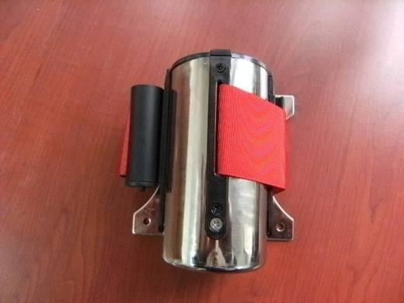 | 6307.90.98.90.00 TR060000120006  Yürürlükte değil · Başlangıç: 22.11.2012 · Bitiş: 31.12.2016  Eşya: Plastik ve metalden mamül, içerisinde çelikten otomatik sargı mekanizması ve bu mekanizmaya sabitlenmiş polyester şeritten müteşekkildir.Eşya market, gişe, müze vb. yerlerde insanların düzgün bir sıra halinde konumlanmaları amacıyla duvara veya benzeri bir mesnet üzerine monte edilerek kullanılmaktadır.  Gerekçe: Genel Yorum Kuralları (1) ve (6). Gümrük Tarife Cetveli izahnamesi 6307 Pozisyonu açıklama notları.

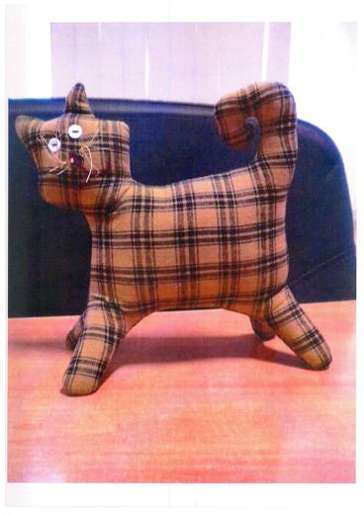 | 6307.90.98.90.00 TR340000120089  Yürürlükte değil · Başlangıç: 10.04.2012 · Bitiş: 31.12.2016  Eşya: 151/TX9003 MODEL, İÇİ SENTETİK DEVAMSIZ POLYESTER LİFLERLE DOLDURULMUŞ %100 FARKLI RENKLİ PAMUK İPLİKLERİNDEN DOKUNMUŞ MENSUCATTAN, ELLERİ VE AYAKLARI HAREKET ETMEYEN KEDİ FİGÜRLÜ SÜS EŞYASI.  Gerekçe: GENEL YORUM KURALLARI(1)VE(6)63.07 TARİFE POZİSYONU AÇIKLAMA NOTLARI, 02.04.2012 TARİH 113 SAYILI İSTANBUL LABORATUVAR MÜDÜRLÜĞÜNDEN ALINAN RAPOR.

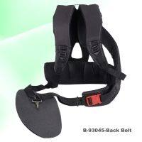 | 6307.90.98.90.00 TR340000120090  Yürürlükte değil · Başlangıç: 10.04.2012 · Bitiş: 31.12.2016  Eşya: LI NUNGG MARKA B-93045 MODEL, %60 POLYESTER %40 PAMUKTAN DOKUNMUŞ İÇ KISMI SÜNGERLE DESTEKLENMİŞ SIRTA ASILDIKTAN SONRA VÜCUDA SABİTLEMEK İÇİN KEMERLİ MALZEMESİ BULUNAN TIRPAN ASKISI  Gerekçe: GENEL YORUM KURALLARI(1)VE(6)63.07 TARİFE POZİSYONU AÇIKLAMA NOTLARI, 04.04.2012 TARİH 118 SAYILI İSTANBUL LABORATUVAR MÜDÜRLÜĞÜNDEN ALINAN RAPOR.

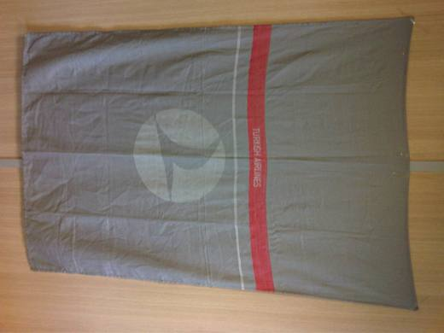 | 6307.90.98.90.00 TR340000120105  Yürürlükte değil · Başlangıç: 17.05.2012 · Bitiş: 31.12.2016  Eşya: ATKI İPLİKLERİ AÇIK GRİ RENKTE DEVAMSIZ %100 SENTETİK VE ÇÖZGÜ İPLİKLERİ KOYU GRİ RENKTE DEVAMSIZ %100 SENTETİK, DÖRT BİR KENARI MAKİNE DİKİŞİ İLE ÇEVRİLMİŞ DOKUMA MENSUCAT. 100x150 cm EBATLARINDA, KIRMIZI "TUKISH AIRLINES" YAZISI VE GRİ RENKLİ THY LOGOSU BULUNAN, UÇAKLARDA YOLCULAR TARAFINDAN MÜTEADDİT SEFERLERDE KULLANILAN ÖRTÜ.  Gerekçe: GENEL YORUM KURALLARI(1)VE(6)63.07 TARİFE POZİSYONU AÇIKLAMA NOTLARI, 152 SAYI 04.05.2012 TARİHLİ İSTANBUL LABORATUVAR MÜDÜRLÜĞÜ RAPORU.

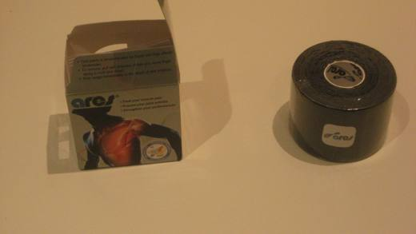 | 6307.90.98.90.00 TR340000120203  Yürürlükte değil · Başlangıç: 10.08.2012 · Bitiş: 19.10.2012  Eşya: ARES MARKA, 5cm x 5cm BOYUTUNDA ESNEK KENDİNDEN YAPIŞKANLI PAMUKTAN SEYREK DOKUNMUŞ MENSUCATTAN MAMUL EŞYA  Gerekçe: GENEL YORUM KURALLARI(1)VE(6)63.07 TARİFE POZİSYONU AÇIKLAMA NOTLARI, 218 SAYILI 10.07.2012 TARİHLİ İSTANBUL LABORATUAR MÜDÜRLÜĞÜ RAPORU

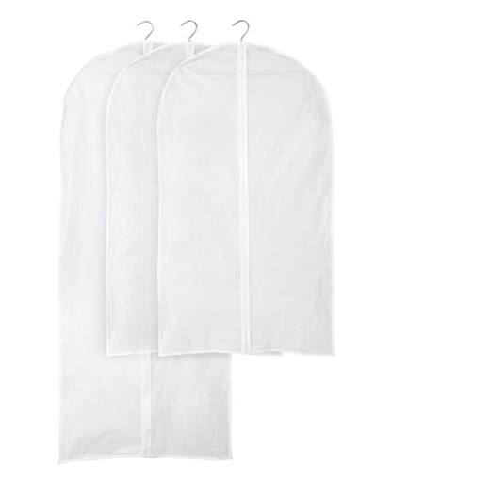 | 6307.90.98.90.00 TR340000130164  Yürürlükte değil · Başlangıç: 27.06.2013 · Bitiş: 31.12.2016  Eşya: DOKUMAYA ELVERİŞLİ MADDELERDEN MAMUL KULPSUZ ELBİSE KILIFI  Gerekçe: GENEL YORUM KURALLARI (1)VE(6) 63.07 TARİFE POZİSYONU AÇIKLAMA NOTLARI

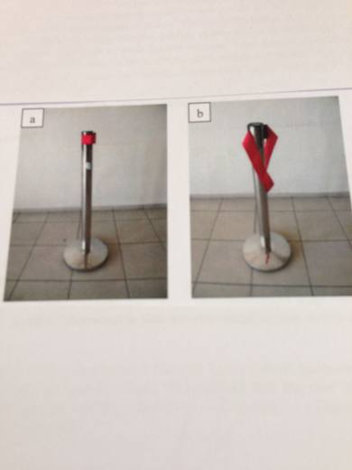 | 6307.90.98.90.00 TR340000130262  Yürürlükte değil · Başlangıç: 11.10.2013 · Bitiş: 31.12.2016  Eşya: GİŞE VE BENZERİ ALANLARDA İNSANLARIN BELİRLİ BİR DÜZEN İÇERİSİNDE TUTULMASINI SAĞLAYAN METAL BİR GÖVDE VE İÇERİSİNDEKİ POLYESTER ŞERİTTEN MAMUL GÜVENLİK BANDI  Gerekçe: GENEL YORUM KURALLARI (1)VE(6) 63.07 TARİFE POZİSYONU AÇIKLAMA NOTLARI, 17.09.2013 TARİHLİ 304 SAYILI İSTANBUL GÜMRÜK BÖLGE LABORATUAR MÜDÜRLÜĞÜ RAPORU.

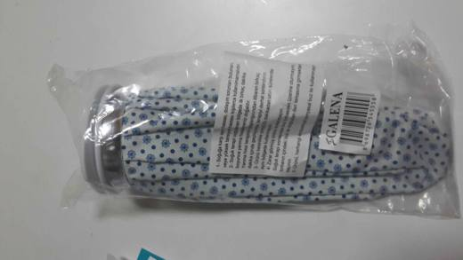 | 6307.90.98.90.00 TR340000160125  Yürürlükte değil · Başlangıç: 28.07.2016 · Bitiş: 31.12.2016  Eşya: AĞIZ KISMINDA DÖNDÜREREK KAPATILACAK ŞEKİLDE PLASTİKTEN MAMÜL KAPAĞI BULUNAN, PLASTİK KAPLI BASKILI MENSUCATTAN DOKUNMUŞ (5903 MENSUCATI) MAMUL BUZ TORBASI.  Gerekçe: GENEL YORUM KURALLARI (1) VE (6) 63.07 TARİFE POZİSYONU AÇIKLAMA NOTLARI, 10.06.2016 TARİHLİ, 3416BTB0320 SAYILI İSTANBUL LABORATUVAR MÜDÜRLÜĞÜ RAPORU

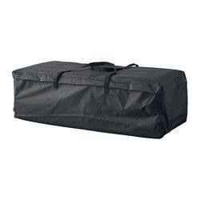 | 6307.90.98.90.00 TR340000160234  Yürürlükte değil · Başlangıç: 02.12.2016 · Bitiş: 31.12.2016  Eşya: 116 X 49 X 32 CM EBATLARINDA, PLASTİK KAPLI POLYESTER DOKUNMUŞ MENSUCATTAN MAMÜL, KAPAK KISMI FERMUARLI VE İKİ ADET TUTMA YERİ OLAN SAKLAMA KILIFI.  Gerekçe: GENEL YORUM KURALLARI (1) VE (6) 63.07 TARİFE POZİSYONU AÇIKLAMA NOTLARI, 15.11.2016 TARİHLİ, 3416BTB0800 SAYILI İSTANBUL LABORATUVAR MÜDÜRLÜĞÜ RAPORU.

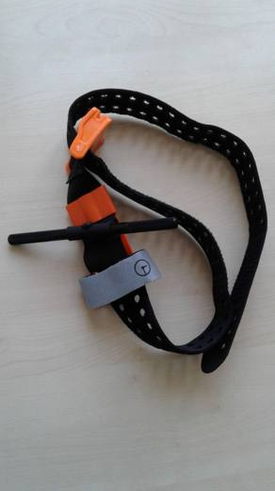 | 6307.90.98.90.19 TR060000190036  Yürürlükte değil · Başlangıç: 04.12.2019 · Bitiş: 31.12.2019  Eşya: SAM EXTREMITY TOURNIQUET. KANAMA DURDURUCU TURNİKE KANAMALI UZUV YARALANMALARINDA KANAMAYI DURDURMAK İÇİN TASARLANMIŞTIR.  Gerekçe: GENEL YORUM KURALLARI MADDE (1) VE (6), GÜMRÜK TARİFE CETVELİ İZAHNAMESİ 6307 POZİSYONU AÇIKLAMA NOTLARI

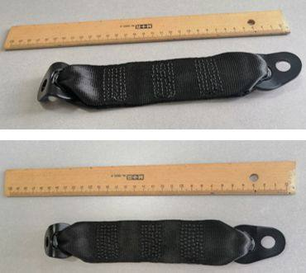 | 6307.90.98.90.19 TR160000200026  Yürürlükte değil · Başlangıç: 20.08.2020 · Bitiş: 31.12.2019  Eşya: AUTOLIV MARKALI 136987 MODEL NUMARALI, SÜRÜCÜ KOLTUĞU BAĞLANTI KEMERİ UZATMA-GENİŞLETME APARATI-HAZIR EŞYA.  Gerekçe: Genel Yorum Kuralları (1) ve (6), 63.07 Tarife Pozisyonu Açıklama Notları ("Tarifenin diğer yerlerinde daha belirli bir şekilde yer almayan türden olan hazır eşya olması")

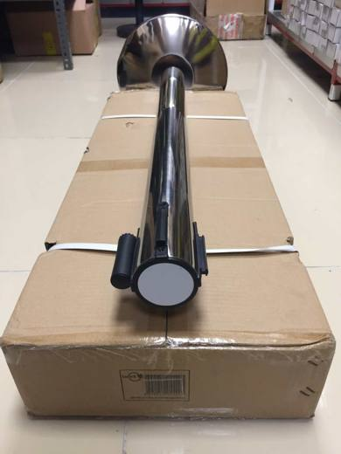 | 6307.90.98.90.19 TR340000180081  Yürürlükte değil · Başlangıç: 08.06.2018 · Bitiş: 31.12.2019  Eşya: LOREX LR-YB031 PASLANMAZ ÇELİKTEN, SIRA HALİNDEKİ İNSANLARIN SIRASININ BOZULMAMASI İÇİN, TEK SIRA HALİNDE DİZLMELERİNİ SAĞLAYAN BARİYER, İŞ GÖREN KISMI 4.70 CM ENİNDE KORDELADIR.  Gerekçe: GENEL YORUM KURALLARI (1) VE (6) 63.07 TARİFE POZİSYONU AÇIKLAMA NOTLARI. İSTANBUL LABORATUVAR MÜDÜRLÜĞÜ'NÜN 18.05.2018 TARİHİNDE 3418BTB0439 SAYILI ANALİZ RAPORU İLE (KORDELA ŞERİTİN CİNS NEVİ KİMYEVİ TAHLİL İLE TESBİT EDİLMİŞTİR.)

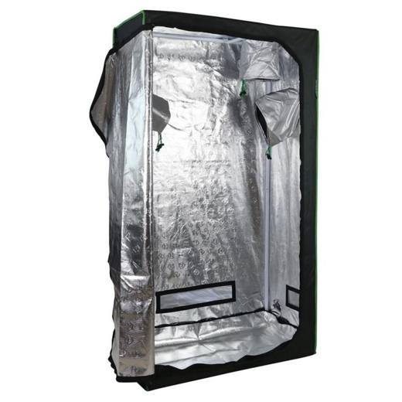 | 6307.90.98.90.19 TR350000190103  Yürürlükte değil · Başlangıç: 25.07.2019 · Bitiş: 31.12.2019  Eşya: BİTKİ YETİŞTİRME ODASI TİCARİ TANIMLI EŞYA ; BİTKİSEL ÜRÜNLERİN YETİŞTİRİLEBİLMESİ İÇİN MAKSADIYLA ÜRETİLMİŞ , YETİŞTİRİLECEK ÜRÜNÜN İHTİYACI OLABİLECEK HAVA KOŞULLARINI , SICAKLIK DEĞERİNİ MUHAFAZA EDEBİLECEK YAPIDA VE ÖZELLİKTE ÜRETİLMİŞ BİR ÜRÜNDÜR. GEREKLİ OLMASI HALİNDE HAVA SİRKÜLASYONUNUN SAĞLANABİLMESİ İÇİN KULLANILABİLECEK FANIN , SAĞLIKLI BİR ŞEKİLDE KULLANABİLMESİ VE ERGONOMİK BİR YAPI SUNMASI AÇISINDAN FAN DELİKLERİ HAZIRLANMIŞ , SERA MANTIĞINDA ÇALIŞAN BİR ÜRÜNDÜR. DEMONTE OLARAK GELMEKTEDİR.DEMİRDEN MAMUL ÇUBUKLAR BİRBİRLERİNE BAĞLANTI YAPABİLECEK ŞEKİLDE DÜZENLENMİŞTİR. TENTE KISMI DA ÇERÇEVEYİ OLUŞTURAN DEMİRLERE UYGUN ŞEKİLDE DÜZENLENMİŞTİR. ÜRÜN,DEMONTE OLMASI SEBEBİYLE KOLAYLIKLA KURULABİLMEKTE OLUP PREFABRİK YAPIDADIR. HEM ARAZİDE HEM DE UYGUN OLABİLECEK KAPALI MEKANLARDA KULLANIMA UYGUNDUR. TENTE KISMI HAVA GEÇİRGENLİĞİNE UYGUN ŞEKİLDE HAZIRLANMIŞ , HAVA SICAKLIĞINI MUHAFAZA EDEBİLECEK BİR YAPIDADIR.SERA MANTIĞI İLE İŞ GÖREN ÜRÜN , ÖZEL OLARAK BİRKİ YETİŞTİRİLMESİNE UYGUN KOŞULLARI MUHAFAZA EDEBİLECEK ŞEKİLDE HAZIRLANMIŞ OLUP ÜRÜNLERİN EBATLARI DEĞİŞİKLİK GÖSTEREBİLMEKTEDİR.  Gerekçe: TARİFE YORUMU İLE İLGİLİ GENEL YORUM KURALLARININ (1) VE (6) MADDELERİNE VE 3518BTB0213 SAYILI 18.07.2019 TARİHLİ İZMİR LABORATUVAR MÜDÜRLÜĞÜNDEN ALINAN ANALİZ RAPORU SONUCU İSTİNADEN

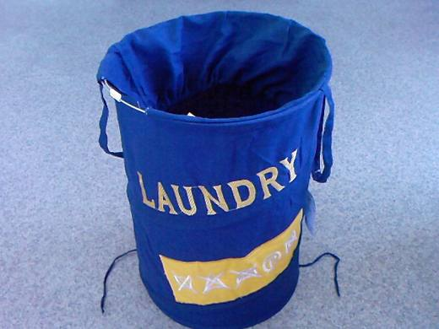 | 6307.90.99.90.00 TR340000090063  Yürürlükte değil · Başlangıç: 07.04.2009 · Bitiş: 31.12.2011  Eşya: METREKARE AĞIRLIĞI 175 gr. OLAN, %50 POLİESTER, %50 PAMUKTAN, DOKUNMUŞ MESUCATTAN OLUŞAN, ÇAPI 38 cm. AÇILDIĞINDA YÜKSEKLİĞİ 53 cm. OLAN ÇELİK TEL TAVİYELİ, İKİ KENARINDA TAŞIMAYI KOLAYLAŞTIRICI AYNI MENSUCATTAN KULP OLAN EŞYA.  Gerekçe: GENEL YORUM KURALLARI (1) VE (6), 63.07 TARİFE POZİSYONU AÇIKLAMA NOTLARI, 04/11.03.2009 SAYI/TARİHLİ LABORATUVAR RAPORU.

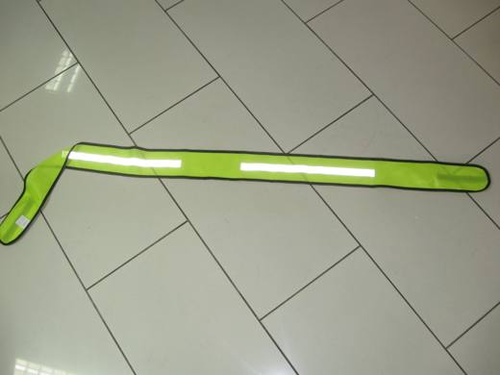 | 6307.90.99.90.00 TR340000100085  Yürürlükte değil · Başlangıç: 11.10.2010 · Bitiş: 31.12.2011  Eşya: SAFETY STRAP SERİ NO:780966, 9cm ENİNDE 155cm UZUNLUĞUNDA ORTASINDA 2cm ENİNDE 37,5cm UZUNLUĞUNDA ARALIKLARLA İKİ ADET REFLEKTİF BAND İHTİVA EDEN, KENARLARI BOYDAN BOYA ŞERİT HALİNDE SİYAH RENKTE ÖRME MEMSUCATDİKİLMEK SURETİYLE ÇERÇEVELENMİŞ, İKİ UCUNDA CIRT BAND BULUNAN HAZIR EŞYA.  Gerekçe: GENEL YORUM KURALLARI(1)VE(6)63.07 TARİFE POZİSYONU AÇIKLAMA NOTLARI.115 SAYI 03.09.2010 TARİHLİ İSTANBUL GÜMRÜK BÖLGE LABORATUVAR MÜDÜRLÜĞÜ RAPORU.

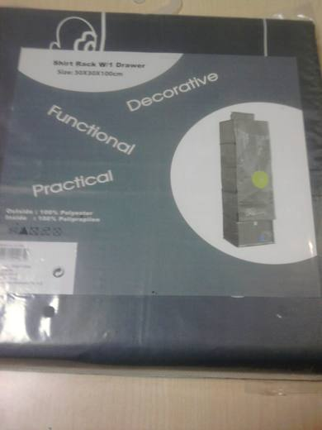 | 6307.90.99.90.00 TR340000110014  Yürürlükte değil · Başlangıç: 24.03.2011 · Bitiş: 31.12.2011  Eşya: 2000012934-JK-106(ORGANİSER BOX 5 SELVES 1 DRAWER).100cm x 30cm x 30cm EBADINDA, DIŞI VE İÇİ POLİESTER FİLAMENTTEN MAMUL DOKUNMUŞ MENSUCAT İLE KAPLI, KARTONDAN İSKELETİ BULUNAN, BEŞ RAFLI (RAF ARALARINDA POLİESTERDEN DOKUNMUŞ MENSUCAT İLE KAPLI KARTON BULUNMAKTADIR), ÖN KISMI YUKARIDAN AŞAĞIYA POLİESTERDEN DOKUNMUŞ MENSUCATTAN MAMUL PERDE İLE AÇILIP KAPANABİLEN, ÜST KISMINDA ASILMAYI SAĞLAYAN CIRT BANTLI POLİESTER FİLAMENTTEN DOKUNMUŞ MENSUCATTAN HALKASI MEVCUT EŞYA.  Gerekçe: GENEL YORUM KURALLARI(1)VE(6)63.07 TARİFE POZİSYONU AÇIKLAMA NOTLARI.25 SAYI 01.03.2011 TARİHLİ İSTANBUL GÜMRÜK BÖLGE LABORATUVAR MÜDÜRLÜĞÜ RAPORU.

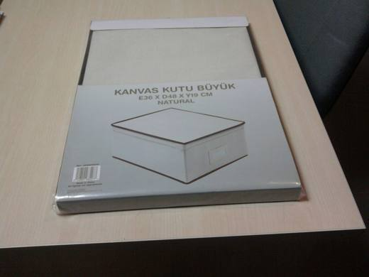 | 6307.90.99.90.00 TR340000110015  Yürürlükte değil · Başlangıç: 24.03.2011 · Bitiş: 31.12.2011  Eşya: 2000010648-HWCH2-00003(LARGE BOX CANVAS). 48x36x19 cm EBADINDA, KAPAK VE KUTUNUN İÇ VE DIŞ KISMI PAMUK POLİESTER KARIŞIMI İPLİKLERDEN MAMUL DOKUNMUŞ MENSUCAT İLE KAPLI, KARTONDAN İSKELETİ BULUNAN, BİR YAN TARAFINDA YAZI KOYMAK İÇİN PLASTİKTEN CEP BULUNAN EŞYANIN TAMAMI.  Gerekçe: GENEL YORUM KURALLARI(1)VE(6)63.07 TARİFE POZİSYONU AÇIKLAMA NOTLARI.28 SAYI 01.03.2011 TARİHLİ İSTANBUL GÜMRÜK BÖLGE LABORATUVAR MÜDÜRLÜĞÜ RAPORU.

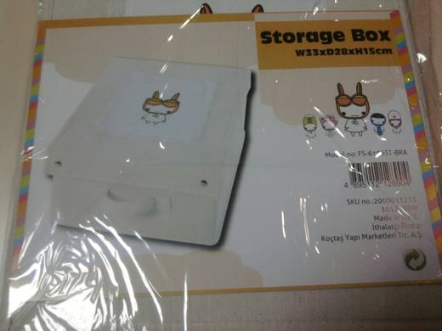 | 6307.90.99.90.00 TR340000110016  Yürürlükte değil · Başlangıç: 24.03.2011 · Bitiş: 31.12.2011  Eşya: 2000013273-FS-6106ST(CANVAS LAUNDRY BOX).38x28x15cm EBADINDA, KAPAK VE KUTUNUN, DIŞ KISMI PAMUK POLİESTER KARIŞIMI İPLİKLERDEN MAMUL DOKUNMUŞ MENSUCAT İLE, İÇ KISMI POLİPROPİLENDEN DOKUNMAMIŞ MENSUCAT İLE KAPLI, KARTONDAN İSKELETİ BULUNAN, BİR TARAFINDA PAMUK POLİESTER KARIŞIMI DOKUNMUŞ MENSUCATTAN ŞERİT HALİNDE, TAŞIMAYI SAĞLAYAN KULP MEVCUT EŞYA.  Gerekçe: GENEL YORUM KURALLARI(1)VE(6)63.07 TARİFE POZİSYONU AÇIKLAMA NOTLARI.27 SAYI 01.03.2011 TARİHLİ İSTANBUL GÜMRÜK BÖLGE LABORATUVAR MÜDÜRLÜĞÜ RAPORU.

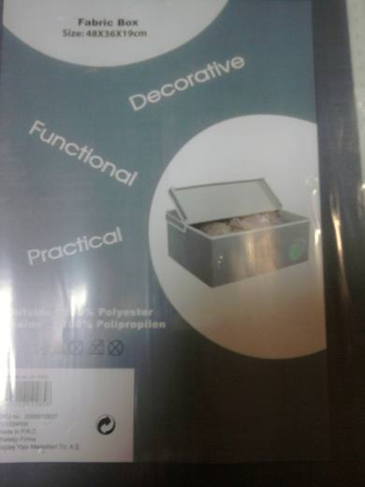 | 6307.90.99.90.00 TR340000110017  Yürürlükte değil · Başlangıç: 24.03.2011 · Bitiş: 31.12.2011  Eşya: 2000012937-JK115S(FABRIC BOX 48*36*19).48x36x19cm EBADINDA, KAPAK VE KUTUNUN DIŞ KISMI POLİESTER FİLAMENTTEN MAMUL DOKUNMUŞ MENSUCAT İLE, İÇ KISMI POLİPROPİLENDEN DOKUNMAMIŞ MENSUCAT İLE KAPLI, KARTONDAN İSKELETİ BULUNAN, BİR TARAFINDA POLİESTERDEN DOKUNMUŞ MENSUCATTAN ŞERİT HALİNDE TAŞIMAYI SAĞLAYAN KULP OLAN EŞYA.  Gerekçe: GENEL YORUM KURALLARI(1)VE(6)63.07 TARİFE POZİSYONU AÇIKLAMA NOTLARI.26 SAYI 01.03.2011 TARİHLİ İSTANBUL GÜMRÜK BÖLGE LABORATUVAR MÜDÜRLÜĞÜ RAPORU.

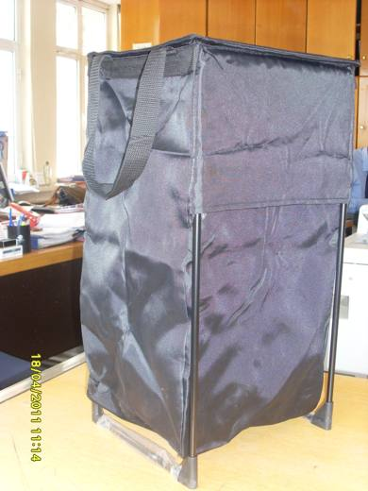 | 6307.90.99.90.00 TR350000110013  Yürürlükte değil · Başlangıç: 30.03.2011 · Bitiş: 31.12.2011  Eşya: Ratıonell geri dönüşüm çantası 27x33x54 Taban; çelik, güçlendirilmiş poliyamid plastik, Epoksi/polyester tozu kaplama Çanta; % 100 polyester Orta dolgu; polipropilen plastik Çubuk; poliamit plastik Kulp; % 100 polipropilen  Gerekçe: TARİFENİN YORUMU İLE İLGİLİ GENEL KURALLARIN 1 VE 6.MADDELERİ İLE GÜMRÜK TARİFE CETVELİ İZAHNAMESİNİN 6307 TARİFE POZİSYONU AÇIKLAMA NOTLARINA İSTİNADEN

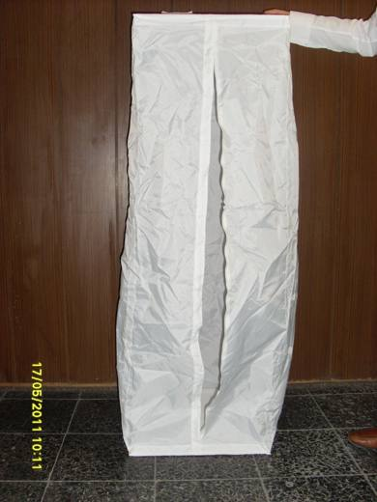 | 6307.90.99.90.00 TR350000110026  Yürürlükte değil · Başlangıç: 02.05.2011 · Bitiş: 31.12.2011  Eşya: Skubb giysi düzenleyici, 44x55x135 ebatlarında, gardrop için giysi düzenleyici olarak kullanılmaktadır. Gardroba asılarak kullanılmaktadır. PAX gardroplar için ayarlanmıştır. Dokuma polyester kumaştan üretilmiştir. (skubb clothes Tıdy 44x55x135), Cırt cırtlı bant ve kanca sayesinde kolayca asılabilir. % 100 polyester kumaş Panel gardrop borusu: polipropilen plastik.(ÜRÜN KODU: 00179465)  Gerekçe: TARİFENİN YORUMU İLE İLGİLİ GENEL KURALLARIN 1-6.MADDELERİ İLE GÜMRÜK TARİFE CETVELİ İZAHNAMESİNİN 6307 TARİFE POZİSYONU AÇIKLAMA NOTLARINA İSTİNADEN.

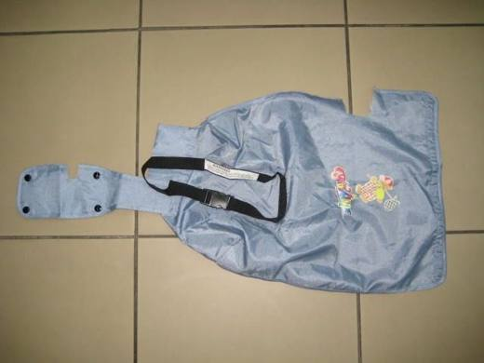 | 6307.90.99.90.19 TR000000080074  Yürürlükte değil · Başlangıç: 12.06.2008 · Bitiş: ?  Eşya: Pusetlerde kullanılmak üzere imal edilmiş, polyesterden dokunmuş mensucattan, üzerinde hayvan figürü baskısı ve emniyet kemeri bulunan eşya.  Gerekçe: -Genel Yorum Kuralları (1) ve (6). - Gümrük Tarife Cetveli İzahnamesi 63.07 tarife pozisyonu açıklama notları.

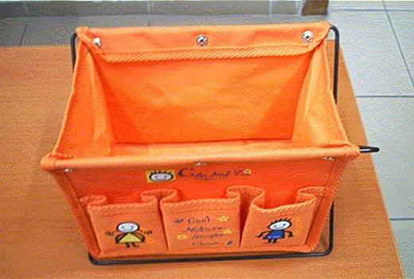 | 6307.90.99.90.19 TR050013  Yürürlükte değil · Başlangıç: 01.02.2005 · Bitiş: ?  Eşya: Metalden katlanabilir bir iskelet üzerine yerleştirilmiş iç tarafı plastik madde ile sıvanmış sentetik mensucattan mamul bir torbadan oluşan, bir yüzünde aynı nitelikte üç küçük cep bulunan gazete, dergi, vb. konulmak üzere tasarlanmış eşya.  Gerekçe: GYK 1 ve 6 Gümrük Tarife Cetveli İzahnamesi 94.03 Tarife Pozisyonu Açıklama Notları

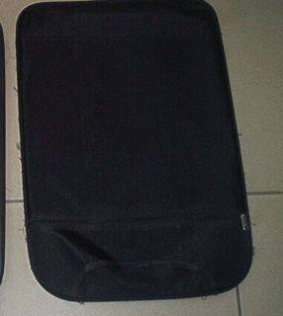 | 6307.90.99.90.19 TR050376  Yürürlükte değil · Başlangıç: 10.10.2005 · Bitiş: ?  Eşya: Dokumaya elverişli maddeden mamul, çantaların arka yüzü olarak kullanılan eşya.  Gerekçe: Genel Yorum Kuralları (1) ve (6). Gümrük Tarife Cetveli İzahnamesi 63.07 tarife pozisyonu açıklama notları.

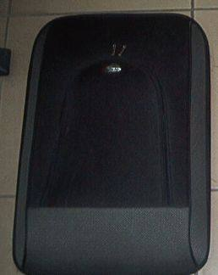 | 6307.90.99.90.19 TR050377  Yürürlükte değil · Başlangıç: 10.10.2005 · Bitiş: ?  Eşya: Dokumaya elverişli maddeden mamul, çantaların ön yüzü olarak kullanılan eşya.  Gerekçe: Genel Yorum Kuralları (1) ve (6). Gümrük Tarife Cetveli İzahnamesi 63.07 tarife pozisyonu açıklama notları.

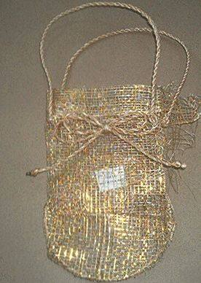 | 6307.90.99.90.19 TR060709  Yürürlükte değil · Başlangıç: 29.12.2006 · Bitiş: ?  Eşya: Bitkisel lif ve metalize poliester şeritlerden dokunarak imal edilmiş mensucatın bitkisel şeritlerle kaplanmış metal taban üzerine yerleştirilmesi ile oluşturulmuş süs amaçlı ambalajlama çantası.  Gerekçe: Genel Yorum Kuralları (1) ve (6). Gümrük Tarife Cetveli İzahnamesi 63.07 tarife pozisyonu açıklama notları.

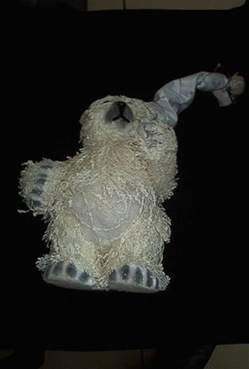 | 6307.90.99.90.19 TR070673  Yürürlükte değil · Başlangıç: 17.10.2007 · Bitiş: ?  Eşya: İçi straforla doldurulmuş, dış yüzü simli ipliklerle kaplanmış, elleri ve ayakları hareket etme özelliğine sahip olmayan, vitrinlerde süs ve dekor amaçlı kullanılmaya mahsus ayı figürü.  Gerekçe: Genel Yorum Kuralları (1) ve (6). Gümrük Tarife Cetveli İzahnamesi 63.07 tarife pozisyonu açıklama notları.

Pozisyon 63.08 (1 BTB)
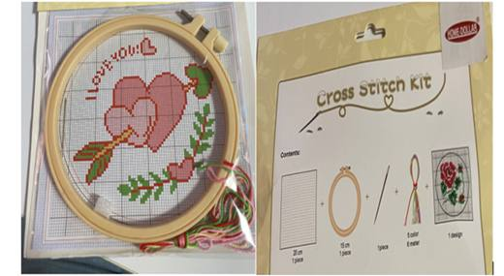 | 6308.00.00.00.21 TR340000260186  Yürürlükte · Başlangıç: 29.09.2026  Eşya: W6T770Z4 KODLU, PLASTİK BİR AMBALAJ İÇERİSİNDE PERAKENDE SATIŞA SUNULAN VE BÜNYESİNDE; 1 ADET 15 CM ÇAPINDA PLASTİK KASNAK, 1 ADET 20 X 20 CM BOYUTUNDA POLYESTER (SENTETİK) ESASLI VE DEVAMSIZ LİFLERDEN MAMUL DOKUNMUŞ MENSUCAT, 1 ADET ADİ METALDEN İĞNE, 1 ADET 16,5 X 16,5 CM BOYUTUNDA ÜZERİNDE DESEN BULUNAN KAĞIT VE 5 FARKLI RENKTE ÇOK KATLI PAMUK İPLİĞİ BULUNAN, MENSUCAT VE İPLİĞİN EŞYANIN SINIFLANDIRILMASINDA EŞİT DÜZEYDE BELİRLEYİCİ OLDUĞU NAKIŞ SETİ  Gerekçe: Türk Gümrük Tarife Cetveli İzahnamesi 63.08 Tarife Pozisyonu Açıklama Notları, Genel Yorum Kurallarının 1, 3(c) ve 6'ncı maddeleri, İstanbul Laboratuvar Müdürlüğü'nce tanzimli 09.07.2026/3426BTB1127 tarihli/sayılı Analiz Raporu ve 03.08.2026 tarihli 3426GÖR172 sayılı Görüş Raporu

Pozisyon 63.10 (1 BTB)
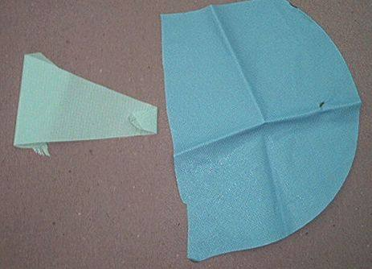 | 6310.10.90.00.00 TR060246  Yürürlükte değil · Başlangıç: 31.05.2006 · Bitiş: ?  Eşya: Poliamid flamentlerden dokunmuş ve üzeri plastik madde ile sıvanmış düzensiz parçalar halinde otomobillerde kullanılan hava yastığı üretimi sonucu oluşan mensucat kırpıntıları.  Gerekçe: Genel Yorum Kuralları (1) ve (6). Gümrük Tarife Cetveli İzahnamesi 63.10 tarife pozisyonu açıklama notları.

